Утверждено:
Глава Администрации
МО «Городской округ город Сунжа»
___________________А.А. Умаров



ИНВЕСТИЦИОННЫЙ ПАСПОРТ
муниципального образования
«Городской округ город Сунжа»

Сунжа 2022 г.

СОДЕРЖАНИЕ

1. Обращение Главы Администрации МО «Городской округ город Сунжа»……………………………………………………………………………..32. Историческая справка МО «Городской округ город Сунжа»………….…4
3. Расположение и административно-территориальное деление города…………………………………………………………………………...….5
4. Природно-ресурсный потенциал …………………………………………..7
5. Экономический потенциал ………………………………………………...7
6. SWOT-анализ факторов, угроз и рисков перспективного развития экономики МО «Городской округ город Сунжа»………………………………11
7. Трудовой и демографический потенциал ……………………………….13

8. Стратегические цели и задачи развития муниципального образования «Городской округ город Сунжа»…………………………………………….....17

9. Приоритетные направления развития муниципального образования «Городской округ город Сунжа»……………………………………………..….22

9.1 Приоритетные направления развития экономики……………………..…22
10. Инвестиционная политика………………………………………......….….35
11. Инвестиционные предложения муниципального образования «Городской округ город Сунжа»……………………………………………………………...35
12. Нормативно-правовые акты, регламентирующие инвестиционный процесс МО «Городской округ город Сунжа»……………………………..…………......38
13. Инфраструктурный потенциал…………………………………………......38
14. Контактная информация Администрации МО «Городской округ город Сунжа»…………………………………………………………………………....56

- Обращение Главы Администрации МО «Городской округ город Сунжа»
Уважаемые инвесторы! Дорогие друзья!

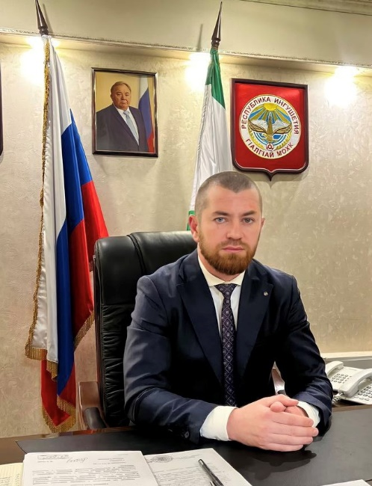
Город Сунжа известен как один из самых крупных городов Республики Ингушетия. Удачное географическое расположение, транспортная и социально-экономическая инфраструктура, природный комплекс и значительный высокопрофессиональный кадровый потенциал делают его инвестиционно-привлекательным городом.
Город заинтересован в эффективном сотрудничестве с бизнесом в различных областях экономики, в привлечении наукоёмких, инновационных экологически чистых технологий. В числе приоритетных сфер инвестирования тяжелая и легкая промышленность, приборостроение, создание широкой сети предприятий по производству продуктов питания, развитие туристско-рекреационного комплекса, строительство многоквартирных домов и другие.
Стратегия инвестиционной политики МО «Городской округ город Сунжа» направлена на создание и поддержание благоприятного делового климата, привлечение финансовых средств в реальный сектор экономики. У нашего города для решения этой задачи имеются эффективные ресурсы.
В Сунже формируются инвестиционные площадки для развития бизнеса, активно развиваются механизмы государственно-частного партнерства, в том числе и концессии. Администрация муниципалитета предлагает потенциальным инвесторам открытый и конструктивный диалог, взаимовыгодные условия сотрудничества, всестороннюю поддержку в реализации проектов при минимуме рисков и максимуме возможностей.
Приглашаю вас ознакомиться с экономическим и туристско-рекреационным потенциалом нашего города и его предложениями. Желаю представителям деловых кругов успехов в реализации инвестиционных проектов, благополучия и процветания бизнеса! Рассчитываю на взаимовыгодное и плодотворное сотрудничество.
Глава Администрации МО «Городской округ город Сунжа»
А.А. Умаров

- Историческая справка


В конце 20-х — начале 30-х годов XIX века, основывались ингушские селения в нижнем течении Ассы и по берегам Сунжи в пределах нынешнего Сунженского района Ингушетии. На карте 1834 года в этих местах имеется целая сеть ингушских поселений.
На месте современной станицы Орджоникидзевской, являющейся административным центром Сунженского района, было расположено ингушское селение Курей-Юрт, где находилось 105 дворов и проживало 585 человек. Курей-Алиево было основано Куриевыми из рода Леймой, т.е. основателем был Курей, сын Али из Лейми (Леймой Аьлий КIури).
Станица, с названием Сунженская, была основана в октябре 1845 года, в составе Сунженской кордонной линии. Сунженская расположилась на левом (северном) берегу реки Сунжи.
29 декабря 1851 году по указу императора Российской империи Николая I станица Сунженская была переименована в Слепцовскую (в честь генерала-майора Н.П. Слепцова). В 1860 году станицу включили в состав Терской области.
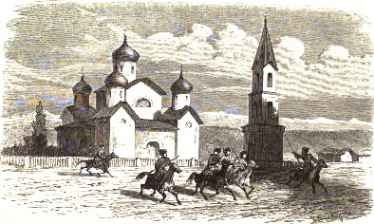
C 1920 года станица являлась административным центром Сунженского казачьего округа (сначала в составе Горской АССР, затем в составе Северо-Кавказского края). Округ был сформирован на базе ранее существовавшего в Терской области Российской империи Сунженского округа, возникшего в 1905 году после разделения казачье-ингушского Сунженского отдела на Назрановский (ингушский) и собственно Сунженский (казачий) округ.
В 1929 году по решению властей Сунженский казачий округ упразднили, а станицу включили в состав Чеченской АО.
В 1939 году Слепцовская была переименована в Орджоникидзевскую. Орджоникидзевская являлась районным центром Сунженского района ЧИАССР.
В 1944 году станица вошла в состав Грозненской области.
После разделения Чечено-Ингушетии в 1992 году восточнее Орджоникидзевской пролегла граница Ингушетии с Чечней.
Согласно Закону Республики Ингушетия от 27.02.2009 г № 6-РЗ «О формировании органов местного самоуправления во вновь образованных муниципальных образованиях в Республике Ингушетия» станице Орджоникидзевской присвоен статус сельского поселения.
17 июня 2015 года на основании Закона Республики Ингушетия от 05 июня 2015 года № 38-рз «О преобразовании станицы Орджоникидзевская Сунженского района Республики Ингушетия" Орджоникидзевская получила статус муниципального образования с сельского поселения на поселок городского типа.
На основании Законов Республики Ингушетия от 25 ноября 2016 года № 43-рз «О преобразовании посёлка городского типа Сунжа Сунженского района Республики Ингушетия» и от 25 ноября 2016 № 44-рз "О преобразовании городского поселения Сунжа в городской округ", Сунжа стала пятым городом в Ингушетии.
12 декабря 2016 года законы вступили в силу, поселок городского типа Сунжа получил статус города, городское поселение Сунжа было преобразовано в городской округ и выведено из состава Сунженского района.
Самый молодой город в составе Республики Ингушетия расположен в долине реки Сунжа, в 22 км северо-восточнее г. Назрань, в 50 км западнее г. Грозный, жилая застройка города находится по обе стороны реки Сунжа.
К северу от города расположен безлесный Сунженский хребет. В западной части от города в непосредственной близости расположено с.п. Троицкое, в восточной части – с.п. Серноводское, входящее в Серноводский район Чеченской Республики. В 7 км южнее, в предгорье, расположено с.п. Нестеровское.

- Расположение и административно-территориальное деление города
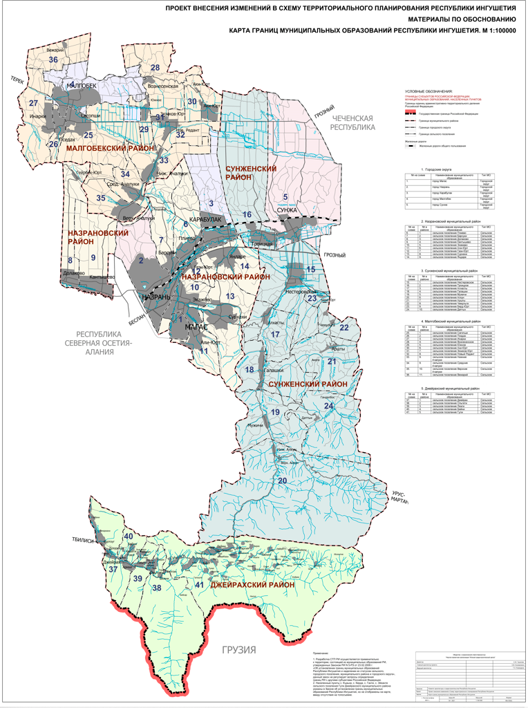
Город Сунжа расположен на территории Республики Ингушетия в долине реки Сунжа, в 22 км северо-восточнее г. Назрань, в 50 км западнее г. Грозный, жилая застройка города находится по обе стороны реки Сунжа.
К северу от города расположен безлесный Сунженский хребет. В западной части от города в непосредственной близости расположено с.п. Троицкое, в восточной части – с.п. Серноводское, входящее в Серноводский район Чеченской Республики. В 7 км южнее, в предгорье, расположено с.п. Нестеровское.

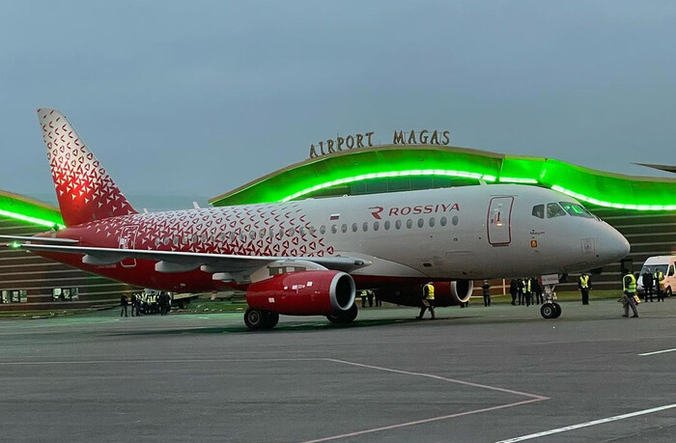
Город обслуживается железнодорожным, воздушным и автомобильным транспортом.
На территории города находится ОАО «Аэропорт Магас им. С.С. Осканова», железнодорожная станция «Слепцовская», Автовокзал, потребительские и сельскохозяйственные рынки. Проходит автомобильная дорога федерального значения М29 «Кавказ».
Из числа учреждений образования и культуры в городе находятся: Национальная библиотека Ингушетии им. Дж. Х. Яндиева, Республиканский Колледж искусств, Исламский институт, Северо-Кавказский гуманитарный колледж инноваций им. Г.А. Гагиева, Сунженский колледж управления и новых технологий, Пожарно-спасательный колледж, Колледж архитектуры, дизайна и реинжиниринга, Ставропольский техникум медицины и отраслевых технологий, МКУ «Ансамбль Сунжа».
Общая площадь земель города - 11,7 квадратных километров.
Транспортно-экономические связи города осуществляются автомобильным и воздушным транспортом.
На территории города Сунжа находятся автомобильные дороги протяженностью 151,91 км, из них:
- дороги регионального значения - 15,01 км.;
- дороги муниципального значения -136,09 км.
Протяженность автомобильных дорог общего пользования местного значения, отвечающих нормативным требованиям – 73,67 км., что составляет 60,32 % от общей протяженности.
Общая протяженность автомобильных дорог:
- муниципального значения – 136,09 км.;
- автодороги с асфальтовым покрытием 14,83 км,;
- с гравийным покрытием – 58,84 км.,
- с грунтовым покрытием – 23,44 км.
Общая численность населения по состоянию на 01.01.2022 года составляет 67142 человек, в том числе дети – 22456 человек, трудоспособное население – 39690 человек, пенсионеры – 4996 человек.
Национальный состав населения города:
- ингуши – 90,7%,
- чеченцы – 7,54 %,
- русские - 0,81%,
- другие национальности – 1,48 %.

- Природно-ресурсный потенциал
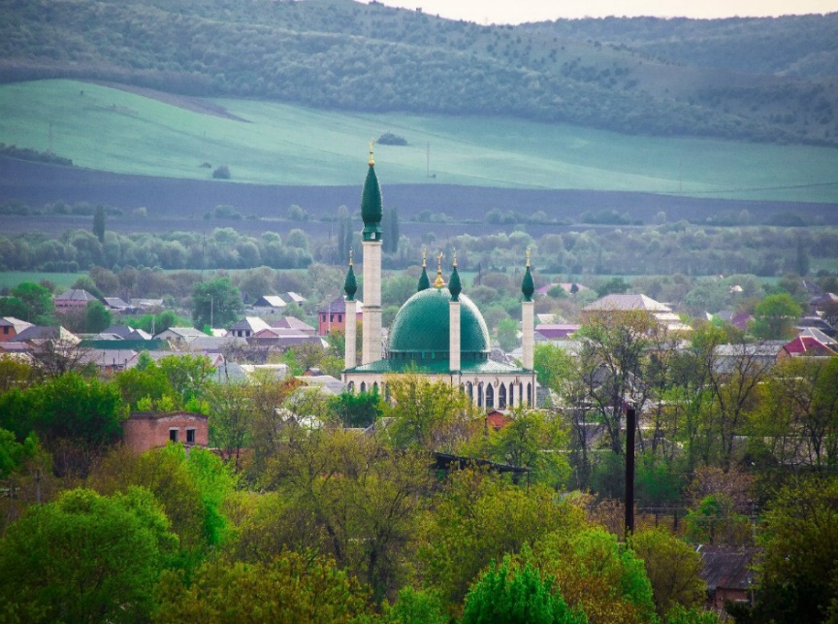
Город расположен в долине реки Сунжа, в 22 км к северо-востоку от Назрани и в 47 км к западу от Грозного (расстояние по дороге).
Историческое ядро расположено на левом (северном) берегу, но в настоящее время жилая застройка раскинулась по обе стороны реки. Рельеф города Сунжа формируется поймой реки и всхолмленной равниной. Грунты практически непросадочные, отсутствуют приводящие к образованию карста и оползней вечномерзлые, скальные и лессовидные включения. Все это создает благоприятные условия для строительства промышленных и строительных объектов, а также прокладывания транспортных путей, включая железнодорожные.
К северу расположен безлесный Сунженский хребет. С запада непосредственно примыкает сельское поселение Троицкая, на востоке находится село Серноводское, входящее в Сунженский район Чечни. В 5 км южнее, в предгорье, расположена сельское поселение Нестеровская.
Железнодорожная станция Слепцовская Северо-Кавказской железной дороги — тупиковая на ветке, идущей от узловой станции Беслан (Северная Осетия). Ранее существовала прямая железнодорожная линия до Грозного, однако в ходе боевых действий на территории Чечни в 1990-е годы путь между Слепцовской и Грозным был разрушен и разобран.
- Экономический потенциал
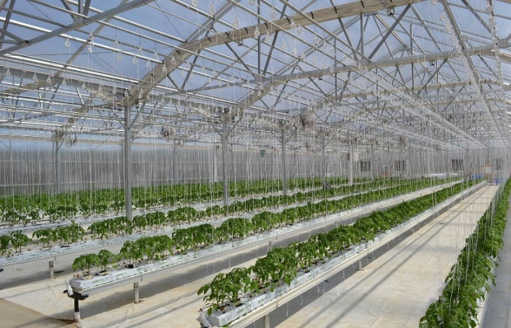
Промышленность на территории Сунженского муниципального района, к которому до 2016 г. относилась территория городского округа г. Сунжа, получила развитие, в основном, за счет отраслей, базирующихся на переработке местных природных ресурсов (нефти, газа, кирпичных глин и суглинков) и продукции сельского хозяйства (молоко, мясо, зерно, фрукты и овощи).
Население города составляет 67142 тыс. (2022 год) человек, в том числе трудоспособное население составляет 60,1% или 39,4 тыс. человек.
Основная доля населения городского округа занята в промышленности, в сфере услуг, торговли и общественном питании, сельском хозяйстве, образовании и здравоохранении.
На территории г. Сунжа функционируют несколько предприятий по реализации ГСМ: ООО «Слепцовская нефтебаза», ООО «Гефест».
Строительные предприятия представлены: РСУ ПМК-7 ДРСУ, ООО «Альянс», ООО "ЖилстройСервис", ООО «Мост», ООО «Олимп», ООО «Стройиндустрия», АО «АГРОКОМПЛЕКС СУНЖА», ООО «Стройпрогресс».
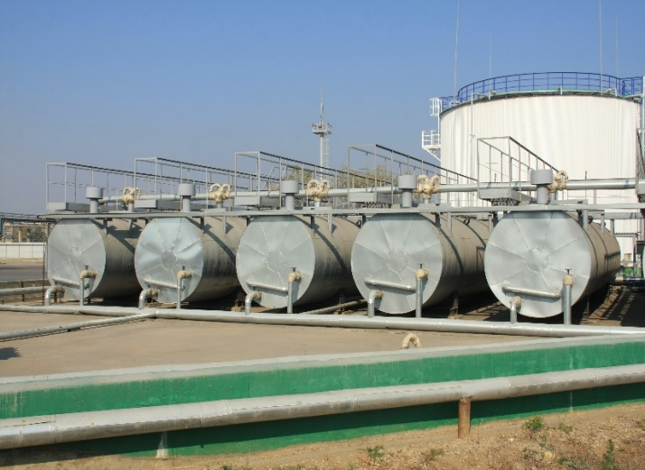
Крупные предприятия сельскохозяйственной отрасли - ГУП «Осканова», специализируется на разведении крупного рогатого скота мясо-молочных пород. Предприятия СХК «Ахаст», КФХ «Казбек», КФХ «Цечоев», КФК «Албаков» специализируются на выращивании зерновых.
Малое предпринимательство является неотъемлемой частью экономики города. Малый бизнес не только способствует созданию новых рабочих мест, сокращению безработицы, насыщению рынка товарами, пополнению местного бюджета за счет налоговых поступлений, но и обеспечивает экономическую самостоятельность значительной части населения.
В муниципальном образовании «Городской округ город Сунжа» сложился устойчивый сектор среднего и малого предпринимательства. По состоянию на 31.12.2021 год малое и среднее предпринимательство в МО «Городской округ город Сунжа» представляют 504 хозяйствующих субъекта.
Эти малые предприятия осуществляют деятельность практически во всех отраслях экономики города, однако непроизводственная сфера деятельности для малого бизнеса пока остается более привлекательной, чем производственная.
В настоящее время данная сфера обслуживания, являясь полностью рыночной, не требует капитальных вложений из государственного и местного бюджетов. Но рыночные механизмы в части размещения объектов торговли, общественного питания и бытового обслуживания зачастую входят в противоречие с интересами различных групп населения и требуют регулирования со стороны органов местного самоуправления.
Перспективы развития малого предпринимательства в сложившейся социально-экономической ситуации рассматриваются как эффективное средство снижения социальной напряженности, роста реальных доходов населения, как способ реализации политики государства, направленной на улучшение инвестиционного климата, создание благоприятной среды для равной конкуренции, способствующей эффективному размещению ресурсов и устойчивому экономическому росту.
Распределение малого бизнеса по отраслям народного хозяйства г. Сунжа показывает, что наиболее привлекательными для малых предприятий являются такие отрасли, как промышленность и торговля.
Одним из наиболее динамично развивающихся секторов экономики города Сунжа является потребительский рынок.
На протяжении ряда лет в городе на стабильном уровне поддерживается розничный товарооборот. В 2022 году розничный товарооборот с учетом всех источников реализации увеличился до 57 %.
Развитие экономики Городского округа города Сунжа определено следующими основными факторами:
- Приобретение нового статуса «Городской округ» в 2016 г.
- Наличие в городском округе значительного экономического потенциала из-за выгодного положения по расположению территории. Основой для этого служат не только выгодное географическое положение территории, но и развитая транспортная сеть, наличие строительных, производственных и сельскохозяйственных предприятий;
- Наличие свободных территорий для развития промышленности;
- Наличие трудовых ресурсов;
- Развитая система финансово-кредитных организаций (банковская инфраструктура).
В настоящее время экономика городского округа представлена тремя основными секторами ее хозяйственной деятельности:
- первичный сектор (сырьевая база) – представленный исключительно традиционными видами хозяйствования на приусадебных земельных участках отдельных домохозяйств.
- вторичный сектор (обрабатывающая промышленность, строительство, энергетика) на территории муниципального образования в настоящее время развит недостаточно;
- третичный сектор (транспорт, связь, финансы, общественное питание, торговля, образование, здравоохранение, и другие виды производственных и социальных услуг) – обслуживающий сектор, обеспечивает функционирование первичного и вторичного секторов экономики муниципального образования. В настоящее время этот сектор относительно слабо развит и недостаточно сбалансирован по своей структуре, так как доминирующее положение в нем занимает активно развивающийся потребительский рынок при крайне низкой доле рынка социальных услуг.

Очевидно, что перспективное развитие экономики Городского округа города Сунжа будет определяться его сильными сторонами, в частности:
- выгодным транспортно-географическим положением;
- обеспеченностью экономическими ресурсами и инженерной инфраструктурой;
- обеспеченностью трудовыми ресурсами и пр.
В целом, географическое положение городского округа и имеющиеся природно-экономические предпосылки создают благоприятные условия для развития следующих перспективных направлений экономической деятельности:
- дифференцированного обрабатывающего комплекса, включающего развитие небольших многопрофильных и наукоемких производств, определяющих современный научно-технический прогресс;
- активное развитие третичной сферы – сферы материальных и нематериальных услуг.
Природно-ресурсный потенциал Городского округа города Сунжа, особенности его географического расселения и хозяйственной деятельности населения в совокупности с другими факторами предопределяют доминирование обслуживающего сектора в экономике Городского округа города Сунжа и на расчетную перспективу.
На перспективу основной задачей, стоящей перед экономикой муниципального образования, является формирование сети малых производств в разных областях экономической деятельности. При этом создание новых производств потребует разработки продуманной производственной программы, обоснованной серьезными маркетинговыми исследованиями и с обязательным учетом востребованности их продукции рынком. В обязательном порядке необходимо учитывать и то, что по многим видам продукции рынок уже полностью занят действующими предприятиями или импортом. Развитие малого предпринимательства не только позитивно воздействует на занятость и деловую активность населения, удовлетворение спроса населения на повседневные товары и услуги, но и будет способствовать увеличению налоговых поступлений в бюджет города.
Увеличения численности субъектов малого предпринимательства, повышения занятости населения в сфере малого и среднего предпринимательства, увеличения доли участия субъектов малого предпринимательства в формировании валового продукта можно достичь только путем активизации механизмов поддержки малого предпринимательства в части решения вопросов, находящихся в полномочиях муниципального образования.
Вместе с тем принятая программа поддержки малого и среднего предпринимательства, будет работать на совершенствование нормативной правовой базы, разработке новых механизмов доступа субъектов малого предпринимательства к кредитным ресурсам, совершенствованию внешней среды, созданию и развитию инфраструктуры поддержки малого предпринимательства, что сохранит уже существующие благоприятные условия для развития малого и среднего предпринимательства МО «Городской округ город Сунжа» и обеспечит дополнительные возможности для нового этапа его развития.

6. SWOT-анализ факторов, угроз и рисков перспективного развития экономики МО «Городской округ город Сунжа»

Перспективное развитие экономики городского округа базируется на предварительном анализе его потенциальных возможностей и рисков с использованием SWOT-анализа (табл.2).

Таблица 2

SWOT-анализ факторов, угроз и рисков перспективного развития экономики
МО «Городской округ город Сунжа»
Сильные стороны (S) | Слабые стороны (W)
- Выгодное транспортно-географическое положение города и наличие значительного природно-ресурсного потенциала;  - Развитая транспортная инфраструктура и наличие железнодорожных и автомобильных трасс регионального значения  - Наличие трудовых ресурсов  - Высокий уровень развития интернет сети корпоративных телекоммуникационных сетей;  - Развитая система финансово-кредитных организаций (банковская инфраструктура);  - Формирующийся инновационный сектор экономики; | - Ресурсно-сырьевая база муниципального образования имеет небольшую долю добывающих производств в отраслевой структуре экономики и неопределенные перспективы развития;  - Высокая подверженность влиянию изменения законодательства;  - Высокая концентрация налоговой базы;  - Более высокая инвестиционная привлекательность для иностранных инвесторов обрабатывающей промышленности по сравнению с наукоемкими отраслями экономики;  - Высокие риски проектов по производству инновационной продукции;  - Отсутствие правовой базы (на уровне муниципалитета), поддерживающей инвестиционную деятельность (гарантии прав инвесторов, льготный налоговый режим для инвесторов);  - Необходимость вовлечения бизнес-сообщества города к проведению региональных и международных универсальных и тематических выставок, ярмарок, форумов

Сильные стороны (S) | Слабые стороны (W)
Конференций и т.п;
- отсутствие мер, направленных на
поддержку малого и среднего бизнеса
Возможности (O) | Угрозы (T)
- Эффективное использование географического положения города для привлечения инвесторов;  - Привлечение инвестиций в готовые инвестиционные проекты;  - Развитие перспективных направлений для привлечения инвестиций в отрасли: производство и переработка сельскохозяйственной продукции, туризм и рекреация;  - Развитие инновационных  производств, что приведет к увеличению спроса на высококвалифицированные кадры и обеспечит работой молодое поколение;  - Привлечение инвесторов для создания - Агро и техно-парковой зоны;  - Развитие межрегионального сотрудничества;  - Формирование позитивного инвестиционного имиджа муниципального образования, в том числе обеспечение информационного освещения инвестиционной политики, как на территории Республики Ингушетия, так и за ее пределами. | - Необеспеченность финансирования мероприятий;  - Конкуренция за инвестиционные ресурсы;  - Изменение налоговых взаимоотношений не всегда в интересах муниципалитетов;  - Колебания рыночной конъюнктуры, цен, валютных курсов и т.п.

- Трудовой и демографический потенциал

Демографическая ситуация в городе характеризуется продолжающимся процессом естественной прибыли населения, что является следствием превышения числа родившихся над числом умерших. Таким образом в 2022 году рождаемость составила 855 человек, что на 1,2% выше, чем в 2021 году. Уровень смертности населения в анализируемом периоде изменялся разнонаправлено и сложился в 2021 году на уровне 314 человек, что ниже уровня 2020 года на 2,5%.
Демографический прогноз - это научно обоснованное предвидение основных параметров движения населения и будущей демографической ситуации: численности, возрастно-половой и семейной структуры, рождаемости, смертности, миграции. Необходимость демографического прогнозирования связана с задачами прогнозирования и планирования социально-экономических процессов в целом. Без предварительного демографического прогноза невозможно представить себе перспективы производства и потребления товаров и услуг, жилищного строительства, развития социальной инфраструктуры, здравоохранения и образования, пенсионной системы, решение геополитических проблем и т.д. Именно поэтому деятельность по прогнозированию динамики численности и структуры населения, численности и структуры семей, отдельных демографических процессов составляет важнейшую часть общей деятельности международных, государственных и неправительственных организаций, учреждений и научных институтов. Из многих методов перспективных расчетов численности населения и других его показателей (экспертных оценок, экстраполяции, демографических моделей и других) в настоящем проекте генерального плана использован метод передвижки возрастов.
В отличие от других методов он характеризуется большей надежностью, создает возможности для построения многовариантных демографических прогнозов и определения не только перспективной численности населения исследуемой территории, но и его состав по полу и возрастным группам, количественные и качественные показатели трудовых ресурсов, объемы демографической нагрузки на трудоспособную часть населения и т.д.

Распределение численности населения муниципального образования
по возрастным группам по состоянию на 1 января 2022 года
Таблица 5
Показатели | Человек | Удельный вес, %
Численность населения – всего | 67142 | 100
в том числе:
моложе трудоспособного возраста | 22456 | 36
трудоспособного возраста | 39690 | 43
старше трудоспособного возраста | 4996 | 20

Но этот рост будет происходить только за счет лиц старше трудоспособного возраста. Демографическая нагрузка за счет лиц моложе трудоспособного возраста на расчетный период будет уменьшаться не только относительно, но и в абсолютном выражении по всем сценариям развития. В целом же, демографическая ситуация в г. Сунжа на расчетную перспективу, несмотря на прогнозируемое ухудшение по ряду параметров, останется намного благоприятнее в сравнении с подавляющим большинством других регионов Северо-Кавказского федерального округа и страны в целом.

Уровень жизни населения
Ускорение темпов развития экономики способствует повышению уровня жизни населения, о чем свидетельствует рост денежных доходов.

Показатели уровня жизни населения
муниципального образования «Городской округ город Сунжа»

Таблица 6
Показатель | 2022 год
 | МО | республика | Коэффициент сравнения (МО/респуб.)
Величина прожиточного минимума в среднем на душу населения |  | 11233
Величина прожиточного минимума трудоспособного населения |  | 12244
Среднемесячная заработная плата работников предприятий и организаций |  | 19253
Уровень покупательной способности среднемесячной заработной платы (ПС СЗП) | 2,2 | 3,4 | 0,65
Темп роста ПС СЗП, % | 104,7 | 103,0 | х

Рынок труда
Следующая ситуация сложилась на рынке труда.

Сведения о численности безработных в городе
Таблица 7
Показатели | 2017 г | 2018 г | 2021 | 2022
Численность безработных, зарегистрированных в органах государственной службы занятости, чел. | 3289 | 3133 | 3709 | 2936

Из 2936 человек безработных более 50% составляют специалисты с высшим и средним специальным образованием. Количество вакансий, заявленных в ЦЗН, составило 46, из них: по специальным программам – 0, по квотам – 0.

Несмотря на то, что в городе достаточно предложений рабочих мест, часть трудоспособных жителей города работает в других районах и городах, где потребность в кадрах и уровень оплаты труда существенно выше.

Состав безработных на 01.01.2022 года

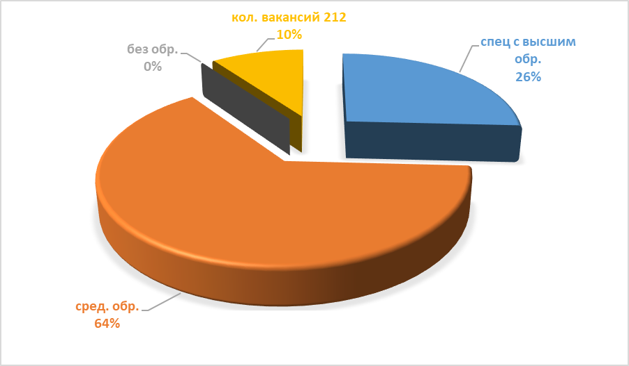

Вызывает опасение то, что довольно значительная часть — безработных- это молодежь в возрасте до 30 лет. Данная ситуация объясняется высокими требованиями молодежи к социальным параметрам рабочих мест – размеру заработной платы, режиму рабочего дня, тогда как их квалификация и уровень подготовки зачастую не соответствуют потребностям работодателей.

Состав безработных на 01.01.2022 года

По возрасту

В последние годы в городе наблюдается значительное сокращение работающих на предприятиях сельского хозяйства. Данный фактор, прежде всего, связан с невысоким уровнем оплаты труда в отрасли, что снижает привлекательность сельскохозяйственных предприятий для молодежи. Кроме того, происходит высвобождение работников за счет модернизации сельскохозяйственного производства и повышения эффективности использования трудовых ресурсов.
Анализ сложившейся ситуации на рынке труда показывает, что положение с безработицей в городе остается сложным. Сохраняется нехватка рабочих кадров, наблюдается профессионально-квалификационное несоответствие между требованиями работодателей и качеством рабочей силы. Основными препятствиями при трудоустройстве остается пред пенсионный возраст, отсутствие опыта работы для молодых специалистов, наличие несовершеннолетних детей.

- Стратегические цели и задачи развития муниципального образования «Городской округ город Сунжа»

Стратегический выбор и миссия муниципального образования
С учетом выявленных конкурентных преимуществ, исторически сложившейся ситуации, природных особенностей, географического положения, а также основных потенциальных возможностей муниципального образования и стремлений жителей города, миссия может быть сформулирована следующим образом: «Город Сунжа: к новому качеству и уровню жизни населения благодаря устойчивому экономическому росту и привлекательной инвестиционной политики».
В предлагаемой формулировке миссии нашли отражение основные черты видения будущего городского округа, характеризующие его функциональную специализацию, а также характеристики, важные для привлечения и удержания людей, способных быть ресурсом развития.
Главная стратегическая цель: Создание условий для улучшения жизненного уровня населения муниципального образования на основе активного использования природно–ресурсного и трудового потенциала по принципу баланса интересов населения, бизнеса и власти.

Стратегические цели и задачи развития муниципального города
Таблица 13
№ п.п. | Стратегические цели | Стратегические задачи
 | Создание условий для устойчивого экономического развития МО «Городской округ город Сунжа» | - Повышение доходности сельскохозяйственных товаропроизводителей как условие перехода к инновационной модели развития агропромышленного комплекса.  - Поддержка развития фермерства.  - Создание пищевой и перерабатывающей промышленности, направленной на выпуск более качественной продукции, увеличения объемов производства.  - Создание условий для развития предпринимательства, в том числе в производственной сфере.  - Формирование благоприятного инвестиционного климата, позволяющего увеличивать приток инвестиций на территорию муниципального образования в интересах его устойчивого социально-экономического развития.  - Развитие потребительского рынка на территории города, повышение качества и доступности услуг общественного питания, торговли и бытового обслуживания.
2. | Развитие жилищно-коммунального хозяйства муниципального образования | - Снижение себестоимости электроэнергии за счет внедрения энергосберегающих технологий с комбинированной выработкой электроэнергии и тепла за счет высокоэкономичного оборудования и подключение новостроек города к системе газоснабжения.  - Предоставление качественных услуг по водоснабжению, водоотведению, электроснабжению, и газоснабжению за счет модернизации существующих объектов инженерной инфраструктуры, а также сетей инженерных коммуникаций.  - Обеспечение качественных и доступных услуг жилищно-коммунального комплекса.  - Комплексное освоение земельных участков под малоэтажное и среднеэтажное строительство.  - Разработка и внедрение инвестиционных проектов по обеспечению новых земельных участков инженерной инфраструктурой для целей жилищного строительства.  - Осуществление капитального ремонта многоквартирных домов, расселение граждан из аварийного жилья.  - Использование и содержание территории в соответствии с территориальным зонированием, функциональным назначением зон и в соответствии с режимами их содержания и использования.
3. | Развитие транспортной системы (транспорт, строительство и содержание дорог). | - Обеспечение качественного транспортного обслуживания населения города путем совершенствования транспортных связей.  - Реконструкция и модернизация инфраструктуры.  - улучшение транспортно-эксплуатационного состояния существующих сетей автомобильных дорог и сооружений на них.
4. | Повышение уровня жизни населения в муниципальном образовании на основе устойчивого развития экономики. | - Создание условий для роста занятости и доходов населения муниципального образования.  - Обеспечение максимальной информационной открытости потенциальных инвесторов о возможностях муниципального образования, улучшение его инвестиционного имиджа.  - Привлечение инвестиций из бюджетов всех уровней и внебюджетных источников.  - Стимулирование развития и поддержки малого и среднего предпринимательства, обеспечение дополнительных возможностей для нового этапа развития малого и среднего бизнеса.  - Обеспечение устойчивого функционирования и стабильного развития сферы торговли и бытового обслуживания населения в муниципальные образования для удовлетворения потребностей жителей в товарах и услугах, соответствующих современным стандартам качества и безопасности.  - Развитие туристической деятельности в муниципальном образовании, развитие ремёсел и народных художественных промыслов.  - Содействие процессам модернизации и технологического перевооружения предприятий и организаций.  - Создание условий для организации переработки различного вида сырья, ориентация на рост выпуска продукции с высокой добавленной стоимостью.
5. | Рост доступности, качества и эффективности образования с учетом запросов личности, общества и государства, повышение инновационного потенциала и инвестиционной привлекательности системы образования, гражданское становление и самореализация молодёжи. | - Модернизация общего образования как института социального развития  - Задача заключается в поддержке и более полном использовании образовательного потенциала семей путем повышения гибкости и многообразия форм предоставления услуг системы дошкольного образования.  - В системе общего образования задача предусматривает индивидуализацию, ориентацию на практические навыки и фундаментальные умения, расширение сферы дополнительного образования.  - Совершенствование системы непрерывного образования, подготовки и переподготовки профессиональных кадров.  - Задача направлена на повышение доступности качественных образовательных услуг на всех стадиях жизненного цикла человека независимо от места проживания, уровня дохода и социального положения, расширение их спектра в зависимости от потребностей различных групп населения, расширение участия работодателей на всех этапах образовательного процесса.  - Гражданско-патриотическое воспитание юных граждан МО «Городской округ город Сунжа».  В рамках молодёжной политики:  - Содействие формированию навыков здорового образа жизни молодёжи, чувства патриотизма и гражданской ответственности.  - Противодействие негативным проявлениям и агрессивно настроенным молодёжным движениям, призывающим к национальной вражде.  - Формирование целостной системы поддержки способной, инициативной и талантливой молодёжи.  - Развитие созидательной активности молодёжи, внедрение и распространение эффективных моделей и форм участия молодёжи в управлении общественной жизнью.
6. | Развитие физической культуры и спорта в муниципальном образовании. | - Развитие инфраструктуры в сфере физической культуры и спорта, строительство новых современных спортивных объектов.  - Разработка и реализация комплекса мер по пропаганде физической культуры и спорта как важнейшей составляющей здорового образа жизни.  - Создание условий для развития физической культуры и массового спорта в городе среди различных категорий и групп населения, в том числе среди инвалидов и людей с ограниченными возможностями.  - Укрепление и развитие материально-технической базы учреждений спорта.  - Совершенствование системы подготовки спортсменов высокого класса и спортивного резерва.  - Создание условий для повышения квалификации тренерского состава.  - Внедрение Всероссийского физкультурно-спортивного комплекса «Готов к труду и обороне» (ГТО).
7. | Развитие культуры и туризма в муниципальном образовании | 1. Создание условий для раскрытия творческого потенциала личности, удовлетворения жителями города своих духовных и культурных потребностей, сохранение и развитие народного творчества.  2. Развития туристических ресурсов муниципального образования.  3. Совершенствование системы библиотечного обслуживания, повышение качества и доступности библиотечных услуг для населения города Сунжа, вне зависимости от места проживания.  4. Повышение качества и доступности услуг в сфере культуры.  5.Развитие материально-технической базы учреждений культуры.
8. | Развитие системы социальной защиты населения | - Обеспечение социальной поддержки и защищенности отдельных категорий населения муниципального образования.  - Улучшение материального положения семей с детьми, создание благоприятных условий для комплексного развития детей, попавших в трудную жизненную ситуацию.  - Организация комплексного обслуживания граждан пожилого возраста и инвалидов, проживающих в городе, связанного с предоставлением различных бытовых услуг.  - Улучшение системы предоставления социальных и медицинских услуг пожилым гражданам и инвалидам.
9. | Создание комфортных условий проживания на основе улучшения качества окружающей среды и благоустройства территории. | - Улучшение качества благоустройства территории, совершенствование процесса управления ее содержанием.  - Предотвращение возможного негативного ущерба природным водным объектам.  - Применение более совершенного оборудования и технологий на производствах, расположенных на территории муниципального образования.  - Проведение работ по реконструкции и модернизации инженерной инфраструктуры населенных пунктов с целью повышения надежности инженерных сетей и их устойчивости к чрезвычайным ситуациям.  - Повышение уровня экологической образованности населения, формирование основ экологической культуры населения.  - Реализация комплекса мероприятий в жилищно-коммунальном хозяйстве по снижению загрязнения природных водных объектов, в том числе за счет применения современных технологий очистки сточных вод.  - Рациональное природопользование (обустройство мест для размещения отходов).
10. | Обеспечение безопасности жизнедеятельности населения. | - Повышение готовности системы предупреждения и ликвидации чрезвычайных ситуаций к возникновению угроз, снижению масштабов и ликвидации последствий чрезвычайных ситуаций.  - Совершенствование организационных условий и материально-технической базы обеспечения общественного порядка и общественной безопасности.  - Обеспечение соблюдения требований законности в поведении людей, правомерной деятельности индивидуальных и коллективных субъектов права.  - Повышение управляемости и гармоничности системы общественных отношений в соответствии с законодательными нормами.  6.Обеспечение безопасности дорожного движения.
11. | Развитие системы муниципального управления. | - Повышение прозрачности деятельности органа местного самоуправления, информатизация деятельности, рост удовлетворенности деятельностью органов местного самоуправления среди населения.  - Проведение муниципальных выборов в целях избрания депутатов городского Совета депутатов муниципального образования.  - Совершенствование управления муниципальным имуществом и закупками.  - Повышение качества и доступности государственных и муниципальных услуг, предоставляемых населению города.  - Выполнение полномочий, отнесенных к вопросам местного значения муниципального образования, а также переданных органами местного самоуправления.

9. Приоритетные направления развития муниципального образования «Городской округ город Сунжа»
Стратегические цели задают приоритетные направления развития муниципального образования «Городской округ город Сунжа»:
- В сфере экономики - предполагается максимальное вовлечение в экономический оборот внутреннего недоиспользуемого потенциала города, в том числе повышение производительности труда на основе ускоренного обновления основных фондов, значительное снижение доли убыточных и малоэффективных предприятий в экономике города, а также эффективное использование потенциала роста рынков.
- В социальной сфере - сохранение положительной демографической тенденции, увеличение общей продолжительности жизни населения, сокращение оттока высококвалифицированных кадров.
- В духовной сфере – удовлетворение потребностей в развитии нравственного, научного, эстетического, религиозного и правового сознания населения города Сунжа.
Перечисленные стратегические направления предусматривают расширенную детализацию целей по конкретным видам деятельности, определение основных задач и действий по их реализации.

9.1 Приоритетные направления развития сферы экономики

Развитие агропромышленного комплекса
Основные приоритетные направления развития:
- дальнейшее реформирование АПК на принципах концентрации потенциала;
- разработка и реализация совершенных моделей, программ эффективного использования потенциала АПК города на условиях кооперации производственных мощностей, финансовых ресурсов;
- существенное улучшение продуктивности растениеводства на основе повышения уровня плодородия почв, применения интенсивных сортов и увеличения объемов удобрений и интегрированных средств защиты растений,
- дальнейшее развитие животноводства на основе программного подхода среднесрочного периода по всем хозяйствам без исключения через:
а) существенное улучшение по воспроизводству, как одного из упущенных направлений работы в животноводческом комплексе;
б) строительство комплексов и ферм индустриального типа и технологического оснащения существующих;
в) совершенствование кормовой базы и кормления животных;
- решение кадровых проблем через профессионально-ориентационную работу, создания достойных условий работы и бытовых условий работников.

Развитие промышленной отрасли
Стратегической целью развития промышленной отрасли города Сунжа является достижение максимально эффективного использования и обновления промышленного потенциала, создания новых производств с высоким уровнем конкурентоспособности, способных обеспечить ускоренное развитие других секторов экономики города.
Реализация стратегической цели будет обеспечена, прежде всего, за счет:
повышения эффективности работы предприятий традиционного сектора с замещением устаревших форм экономической деятельности;
расширения мощности производств за счет внедрения новых технологических переделов, обеспечивающих производство конечной продукции.
Предполагается расширение существующих рынков сбыта промышленной продукции предприятий города, увеличение инвестиций в производство продукции. Это будет также сопровождаться увеличением вложений в обновление основных фондов предприятий, повышением общего уровня качества продукции и управления производства, уровня инновационной производственной сферы.
Основными приоритетными направлениями развития («точками роста») в промышленной отрасли станет:
- Развитие промышленности строительных материалов, за счет привлечения необходимых инвестиций в отрасль для модернизации действующих производств, ввода новых мощностей, что позволит снизить ресурсоемкость, энергетические и трудовые затраты на изготовление продукции и обеспечить выпуск высококачественных конкурентоспособных материалов и изделий.
- Развитие пищевой промышленности. Стратегические цели развития промышленной отрасли предусматривают достижение по итогам 2030 года следующих целевых показателей:
- увеличение объемов отгруженной продукции по видам экономической деятельности «Добыча полезных ископаемых», «Обрабатывающие производства», «Производство и распределение электроэнергии, газа и воды» по полному кругу организаций в 2 раза по отношению к 2017 году;
- увеличение объемов отгруженной продукции по виду деятельности «Обрабатывающие производства» по кругу крупных и средних организаций производителей в 1,5 раза по отношению к 2017 года;
- охранение высоких темпов роста объемов производства в отраслях промышленности, имеющих высокий потенциал роста (пищевая промышленность, легкая промышленность и пр.);
- увеличение средней заработной платы в промышленном секторе темпами не менее инфляционных параметров в год, обеспечивающими конкурентоспособность города на рынке труда по соответствующим видам экономической деятельности;
- использование передовых, новых методов хозяйствования и управления экономическими субъектами.

Развитие малого предпринимательства

В области развития малого предпринимательства, несмотря
на достигнутый в последнее время рост численности зарегистрированных на территории муниципального образования малых предприятий, объем средств, привлеченных на развитие, и доля бюджетных поступлений от малого бизнеса остаются незначительными в масштабах города.
Таким образом, стратегической целью в области развития малого предпринимательства должна стать реализация потенциала малого бизнеса, как наиболее динамичного развивающегося сектора экономики города, способного не только решить проблему занятости трудовых ресурсов, высвобождаемых в ходе структурной перестройки экономики, но и в перспективе значительно пополнить бюджет муниципального образования «Городской округ город Сунжа».
Для этого основными направлениями поддержки и развития малого предпринимательства будут:
- разработка программ развития малого бизнеса и его реальная поддержка;
- создание условий для инвестирования и кредитования малого бизнеса;
- содействие выставочной, ярмарочной деятельности;
- формирование рынка информационных, консультационных, научно-технологических и обучающих услуг;
- совершенствование процессов интеграции малого и крупного бизнеса.
Реализация данных направлений развития малого предпринимательства, должна обеспечить достижение следующих социально-экономических показателей:
- увеличение уровня средней заработной платы работников малых предприятий;
- увеличение инвестиций в основной капитал малых предприятий;
- увеличение оборота малых предприятий;
- увеличение среднесписочной численности работников (без учета внешних совместителей), занятых на малых предприятиях города;
- увеличение доли налоговых поступлений от субъектов малого предпринимательства, уплачивающих налоги со специальными режимами, в общем объеме налоговых поступлений в консолидированный бюджет городского округа.

Инвестиционная деятельность

Отраслевыми приоритетами для реализации инвестиционных проектов является:
- развитие агропромышленного комплекса посредством стимулирования роста производства основных видов сельскохозяйственной продукции и производства пищевых продуктов;
- развитие отраслей социальной сферы – здравоохранения, образования, культуры, физкультуры и спорта, социальной поддержки по средствам создания условий для последующего демографического роста и положительного сальдо миграции за счет:
- повышения качества и доступности медицинской помощи, улучшение на этой основе показателей здоровья населения, рост средней продолжительности жизни и снижение смертности;
б) удовлетворения потребности населения в современном образовании, отвечающем стратегии социально-экономического развития, в целях повышения качества жизни человека;
в) создания условий для повышения качества и разнообразия услуг в сфере культуры, обеспечения доступности услуг физической культуры и спорта для жителей города, развитие системы социальных учреждений и повышение качества предоставляемых услуг;
В городе Сунжа будут построены следующие объекты:
- Строительство рекреационного городского парка,
- Строительство общественной бани,
- Строительство парка «Патриот».
-развитие жилищно-коммунального хозяйства за счет модернизации основных фондов жилищно-коммунального хозяйства на основе современных энергосберегающих технологий;
- развитие жилищного строительства за счет создания условий для роста предложений на рынке жилья, полное выведение в 2030 году из существующего жилищного фонда ветхого жилья, обеспечение участков массового жилищного строительства инженерной, транспортной и социальной инфраструктурой, формирование эффективных рынков земельных участков, активизация развития малоэтажного жилищного строительства;
- развитие малого и среднего бизнеса за счет создания благоприятных условий для предпринимательской деятельности.

Развитие жилищно-коммунального хозяйства
Стратегической целью развития жилищно – коммунального хозяйства является: создание и поддержание благоприятной среды обитания населения города, обеспечение деятельности учреждений и организаций городского округа посредством предоставления услуг предприятиями жилищно-коммунального комплекса.
Для обеспечения выполнения стратегической цели необходимо решить ряд конкретных задач:

жилищная сфера
- решение проблем переселения граждан из ветхого и аварийного жилья, капитального ремонта жилищного фонда с привлечением средств федерального и республиканского бюджетов в рамках соответствующей целевой Программы;
- обеспечение поддержки общественного самоуправления в жилищной сфере;
- создание предприятий частной формы собственности, предоставляющих услуги в жилищном хозяйстве;
- формирование специализированного и маневренного жилищного фонда города;
- повышение квалификации управленческих кадров для удовлетворения потребностей муниципальных образований;
- осуществление информационного обеспечения, пропаганды передового опыта рачительного отношения к жилищу;
- обеспечение информационно-пропагандистского сопровождения хода реформирования системы управления многоквартирными домами.

коммунальный комплекс
- модернизация сетей и инженерного оборудования коммунальной инфраструктуры;
- регистрация в установленном порядке права муниципальной собственности на объекты коммунального назначения;
- переход на договорную форму взаимоотношений в коммунальном секторе с делегированием управления имущественным комплексом (договоры аренды, концессионные соглашения);
- разработка и утверждение программ комплексного развития систем коммунальной инфраструктуры на основе документов территориального планирования муниципальных образований;
- разработка и утверждение инвестиционных программ организаций коммунального комплекса, определение первоочередных мероприятий, направленных на повышение качества предоставления коммунальных услуг потребителям, снижение их стоимости, определение источников финансирования, включая заемные внебюджетные средства, привлечение инвесторов для реализации проектов;
- формирование программы строительства новых или модернизации существующих объектов коммунального комплекса;
- разработка эффективного порядка приема в муниципальную собственность бесхозных объектов коммунального назначения и порядка их финансирования до включения этих затрат в состав соответствующих тарифов.

Развитие дорожного хозяйства
Перспективы развития дорожной сети в городе связаны с:
- сохранением существующей сети автомобильных дорог;
- капитальный ремонт дорожной сети, улично-дорожной сети с использованием песчано-гравийной смеси;
- созданием сети автомобильных дорог с твердым покрытием
в городе, обеспечивающей связь всех населенных пунктов
с городскими и муниципальными образованиями и хозяйств, а также опорной сетью дорог.
Планируется достижение следующих показателей развития дорожного хозяйства:
доля протяженности автомобильных дорог общего пользования местного значения, не отвечающих нормативным требованиям, в общей протяженности автомобильных дорог общего пользования местного значения: 25,9% - в 2018 год, 20,8% - в 2025 год, 10,0% - к 2030 году.

Приоритетные направления развития социальной сферы
В ходе реализации Стратегии будут обеспечены следующие целевые значения:
среднемесячная заработная плата в экономике – 36288 рублей;
сохранение положительной демографической ситуации, закрепление устойчивой тенденции роста численности населения города, рост продолжительности жизни.

Демография
В связи с тем, что в городском округе так же, как и по Республике, наблюдается тенденция увеличения общей численности населения и экономически активной его части, стратегическая цель демографической политики заключается в принятии мер по созданию условий для ее роста, а также увеличении ожидаемой продолжительности жизни.
Основными задачами демографической политики являются:
снижение смертности населения, прежде всего высокой смертности мужчин в трудоспособном возрасте от внешних причин;
увеличение продолжительности активной жизни на основе создания условий и формирования мотивации для ведения здорового образа жизни, сокращения потребления алкоголя и табака, последовательной борьбы с распространением наркотиков и реабилитации больных наркоманией, существенного снижения уровня заболеваемости социально значимыми и представляющими опасность для окружающих заболеваниями;
повышение уровня рождаемости, в первую очередь за счет создания условий для рождения в семьях второго и последующих детей;
совершенствование управления миграционными процессами в целях снижения дефицита трудовых ресурсов, необходимых для удовлетворения потребностей экономики;
привлечение и закрепление в городе квалифицированных специалистов, в том числе лучших выпускников высших учебных заведений.
Решение данных задач позволит добиться улучшения демографической ситуации в городе, увеличить численность населения, а также повысить продолжительность его жизни.

Рынок труда
Переход к ресурсно - инвестиционной экономике приведет к изменению сложившейся структуры занятости населения, будет сопровождаться сокращением неэффективных рабочих мест, перераспределением работников по секторам экономики, расширением сферы услуг, возникновением новых направлений занятости. В этих условиях рынок труда позволит стимулировать создание новых эффективных рабочих мест.
Исходя из отмеченных тенденций, стратегической целью в развитии рынка труда в долгосрочной перспективе является создание гибкого эффективно функционирующего рынка труда, отвечающего, с одной стороны, запросам ресурсно – инвестиционной экономики, а с другой - обеспечивающего безопасность труда, реализацию образовательного потенциала, интеллектуальных и творческих способностей жителей города.
Для достижения стратегической цели и установленных значений целевых показателей предусматривается решение следующих основных задач:
- повышение качества рабочих мест, легализацию занятости и доходов населения;
- развитие системы долгосрочного прогнозирования потребности работодателей в кадрах и согласования объемов и профилей подготовки кадров;
- развитие профессиональной мобильности населения на основе опережающего профессионального обучения, повышения квалификации, подготовки и переподготовки, учитывающей развитие инновационных и высокотехнологичных производств, с целью повышения конкурентоспособности на рынке труда и реализации трудового потенциала в наиболее динамично развивающихся секторах экономики в соответствии со спросом на кадры и в рамках модернизации и реструктуризации производства;
- совершенствование взаимодействия органов местного самоуправления, профсоюзных организаций с органами надзора и контроля по защите трудовых прав граждан;
- реализацию мер по улучшению условий и охраны труда, снижению риска смертности и травматизма на производстве, профессиональных заболеваний путем информирования, консультирования и обучения безопасным методам работы, обеспечения работников эффективными современными средствами защиты.
Реализация данных мероприятий позволит повысить качество рабочих мест, осуществить поэтапное сокращение доли работающих, условия труда которых не отвечают гигиеническим нормативам, и привлечь тем самым в базовые отрасли экономики высококвалифицированные трудовые ресурсы.
К 2030 году необходимо достичь следующих целевых значений индикаторов:
уровень регистрируемой безработицы – не выше 1,8 % от численности экономически активного населения.

Образование
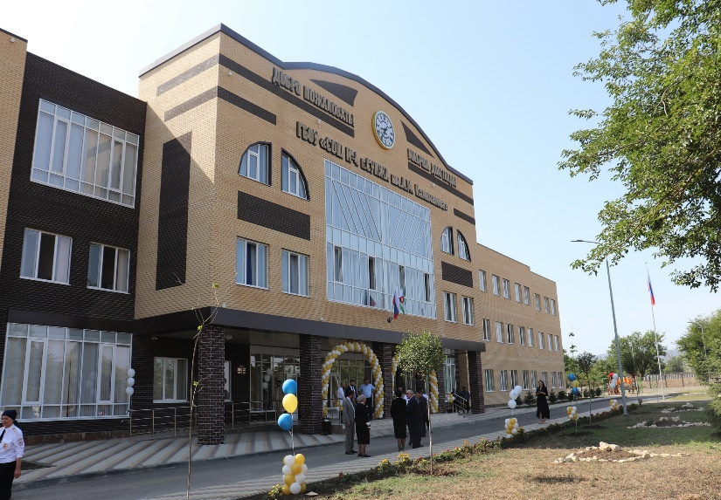
Стратегической целью является обеспечение доступности качественного образования и воспитания, соответствующего требованиям ресурсно - инвестиционного развития экономики, современным потребностям общества и каждого гражданина.
Реализация этой цели предполагает решение следующих приоритетных задач:
- обеспечение образовательного процесса квалифицированными кадрами;
- стимулирование руководящих и педагогических кадров, активно внедряющих инновационные образовательные программы;
- обеспечение безопасности образовательного процесса;
- оптимизация неэффективных образовательных организаций и создание транспортной инфраструктуры для подвоза учащихся;
- обеспечение учебного процесса учебниками, электронными образовательными продуктами;
- выявление и поддержка талантливых детей;
- организация дистанционного и инклюзивного образования;
- создание системы образовательных услуг, обеспечивающих раннее развитие детей независимо от места их проживания, состояния здоровья, социального положения;
- создание воспитательных моделей, обеспечивающих формирование гражданской идентичности обучающихся в условиях современного общества;
- формирование культуры здорового образа жизни, развития системы психолого-педагогического и медико-социального сопровождения обучающихся.
К 2030 году необходимо обеспечить следующие целевые значения важнейших индикаторов, характеризующих состояние системы образования городского округа:
- увеличение доли детей в возрасте 1 - 6 лет, получающих дошкольную образовательную услугу и (или) услугу по их содержанию в муниципальных образовательных учреждениях в общей численности детей в возрасте 1 - 6 лет на 76,2 % до 2030 года.
- снижение доли выпускников муниципальных общеобразовательных учреждений, не получивших аттестат о среднем (полном) образовании, в общей численности выпускников до 0,68 %;
- увеличение доли детей в возрасте 5 - 18 лет, получающих услуги по дополнительному образованию, в общей численности детей этой возрастной группы до 80 %.

Здравоохранение
Приоритетными направлениями в области здравоохранения являются:
- сохранение доступности и повышение качества оказания медицинской помощи населению города;
- усиление лечебно-профилактических мероприятий путем проведения периодических диспансеризаций, постоянного наблюдения за группами риска, выполнения плана вакцинопрофилактики;
- дальнейшее развитие и совершенствование высокотехнологичной медицинской помощи;
- привлечение молодых специалистов в сферу здравоохранения, 100% укомплектованность врачебными кадрами;
- пропаганда здорового образа жизни населения города;
- повышение качества медицинского обслуживания на основе развития и использования информационных и телекоммуникационных технологий;
- укрепление материально-технической базы здравоохранения.
К 2030 году необходимо достичь следующих целевых значений важнейших индикаторов, характеризующих состояние системы здравоохранения:
снижение смертности населения от всех причин на 28 %;
снижение младенческой смертности к 2030 году до 4,0 случаев на 1000 родившихся живыми;
охват диспансеризацией не менее 50 % взрослого населения.

Физическая культура и спорт
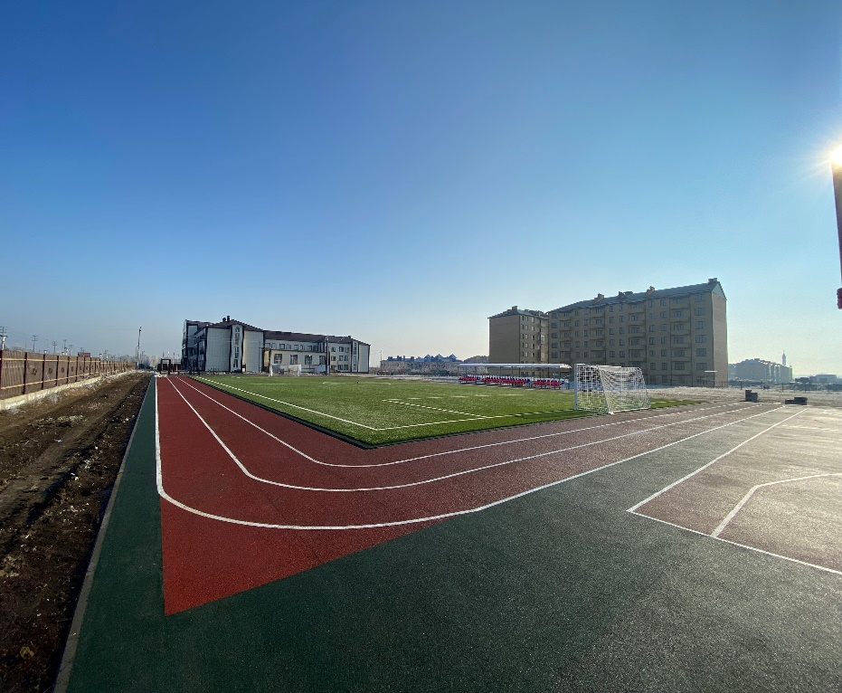
Стратегической целью развития физической культуры и спорта является создание доступной инфраструктуры для занятий физической культурой и спортом, обеспечивающей весь спектр потребностей спортсменов и интересов населения города Сунжа, формирование системы внешней и внутренней мотивации ведения здорового образа жизни, повышение конкурентоспособности спортсменов города.
Достижение основной цели предполагает решение следующих задач:
- эффективное использование имеющейся материально-технической базы физической культуры и спорта, разработка и внедрение новейших технологий в процессе физического воспитания и образования, а также развитие массового спорта среди подрастающего поколения;
- расширение кадрового потенциала – преподавателей, тренеров, специалистов физической культуры и спорта, работающих в образовательных учреждениях;
- формирование внутренних установок для ведения здорового образа жизни за счет осуществления комплексной работы по информационной, просветительской пропаганде через печатные средства массовой информации, Интернет, образовательные учреждения всех уровней;
- совершенствование форм и организации управления развитием физической культуры и спорта в городе;
- создание условий и разработка стимулов для значительного увеличения числа лиц, самостоятельно занимающихся физической культурой и спортом;
- развитие инфраструктуры сферы физической культуры и спорта и совершенствование финансового обеспечения физкультурно-спортивной деятельности.
Для достижения поставленных задач необходимо до 2030 года:
- построить физкультурно – оздоровительный комплекс в городе;
- построить Workout площадки в отдаленных районах города для доступности.
В ходе реализации поставленных задач в МО «Городской округ город Сунжа» будет создана целостная система развития физической культуры и спорта, которая позволит сохранить и укрепить здоровье населения города и достичь следующих результатов:
- доля населения, систематически занимающегося физической культурой и спортом: 48% в 2025 году, 62% к 2030 году;
- доля лиц с ограниченными возможностями здоровья и инвалидов, систематически занимающихся физической культурой и спортом: 15% в 2025 году, 24% к 2030 году.

Молодежная политика
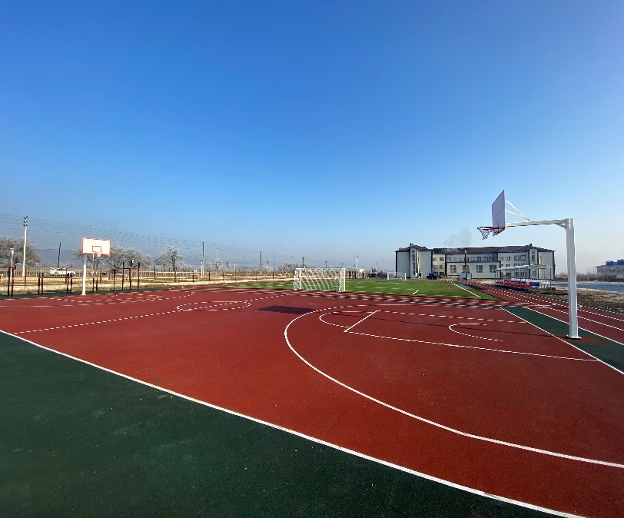
Стратегия определяет приоритетные направления и концептуальные механизмы реализации молодёжной политики, основной целью которых является активное участие молодежи как стратегического ресурса в реализации приоритетных социально-экономических проектов развития муниципального образования ««Городской округ город Сунжа» до 2030 года.
Реализация этой цели предполагает решение следующих приоритетных задач.
Вовлечение молодежи в социальную практику:
- создание условий для развития добровольческой (волонтерской) деятельности молодежи;
- выработка и развитие эффективных форм взаимодействия с детскими и молодёжными общественными объединениями по реализации молодёжной политики, активизация участия молодежи в деятельности таких организаций;
- распространение эффективных моделей и форм участия молодежи в управлении общественной жизнью, вовлечения молодых людей в деятельность органов самоуправления;
- укрепление материально-технической базы учреждений по работе с молодежью, расширение их сети, модернизация системы повышения квалификации специалистов по работе с молодежью;
- развитие эффективных форм вовлечения молодежи в трудовую и экономическую деятельность, включая деятельность трудовых объединений, студенческих отрядов и других форм занятости молодежи, эффективной социализации молодежи, находящейся в трудной жизненной ситуации;
- поддержка и формирование стремления молодежи к здоровому и трезвому образу жизни.
Развитие системы патриотического воспитания детей и молодежи МО «Городской округ город Сунжа», способствующей формированию социально активной личности, обладающей чувством национальной гордости, гражданского достоинства, любви к Отечеству, своему народу и готовой к их защите:
- воспитание патриотизма, уважения к историческому и культурному прошлому России, и Вооруженным Силам Российской Федерации;
- развитие системы массовых видов спорта, обеспечение доступности к занятиям спортом.
К 2030 году необходимо обеспечить следующие целевые значения важнейших индикаторов, характеризующих состояние системы молодежной политики города:
- увеличение доли детей и молодежи в возрасте от 14 до 30 лет, вовлеченных в позитивную социально-культурную деятельность и волонтерские программы, в общей численности населения в данной возрастной группе, с 42% до 58% в 2025 году, 70% – к 2030 году;
- снижение количества правонарушений и преступлений, совершаемых детьми и молодежью в возрасте от 14 до 30 лет до 15 случаев к 2030 году.

Развитие культуры и искусства

Современное сообщество, предъявляя повышенные требования к интеллектуальному и культурному развитию личности, тем самым стимулирует не только развитие образования, но и расширение, и качественное совершенствование услуг в сфере культуры. Библиотечное дело, образование в сфере культуры, театрально-концертная деятельность и клубная работа требуют современного переосмысления и модернизации.
Целью развития сферы культуры МО «Городской округ город Сунжа» является превращение отрасли в источник всестороннего развития и формирования конкурентоспособного человека, утверждение имиджа города.
Достижение целей предполагает осуществление следующих основных задач.
Создание единого культурного пространства МО «Городской округ город Сунжа» и обеспечение максимальной доступности услуг в сфере культуры посредством:
- поддержки культурных проектов развития муниципального образования;
- развития традиционных и новых культурных направлений (декоративно-прикладное искусство, дизайн, видео);
- развития инновационных моделей культурного обслуживания, в том числе путем внедрения нестационарных форм обслуживания;
- перевода в электронный вид библиотечных фондов, обеспечение доступа населения к ним с использованием сети Интернет;
- сохранение и популяризация культурного наследия народов, проживающих на территории города.
Создание условий для повышения качества и разнообразия услуг, предоставляемых в сфере культуры за счет:
- поддержки всех видов культуры – от элитарной до массовой, создания новых культурных центров и творческих коллективов;
- поддержки применения в деятельности учреждений культуры информационно-коммуникационных технологий, их оснащения современным оборудованием, обеспечивающим равный доступ жителей города к культурным ценностям информации;
- содействия развитию культурно-познавательного туризма, обеспечения комплексного подхода к сохранению культурно-исторического наследия.
Поддержка новых форм культурного просвещения и поддержка молодых дарований за счет:
- стимулирования художественного творчества в профессиональных социальных средах (технической, аграрной, медицинской, педагогической и т.д.) и различных возрастных категориях населения (дети, молодежь, население среднего и пожилого возраста);
- выявления одаренных детей и молодежи, обеспечения условий для их образования и творческого развития;
- поддержки культурных проектов в детской и молодежной среде, роста охвата детского населения города дополнительным образованием художественно-эстетической направленности;
- увеличения эстетически развитой и заинтересованной аудитории слушателей и зрителей, читателей библиотек.
Выполнение поставленных задач будет характеризоваться следующими целевыми показателями:
- среднее количество посетителей, организованных культурно – массовых мероприятий (в расчете на одно мероприятие): 200 чел.- в 2019 году, 400 чел.- в 2025 году, 700 чел. – к 2030 году;
- охват населения библиотечным обслуживанием в 2030 году - 78%;
- количество видов, возрожденных народных художественных промыслов, декоративно – прикладного искусства и ремесел: 9 ед.- в 2018 году, 50 ед.- к 2030 году.

Развитие туризма

Рекреационный и культурно-исторический потенциал муниципального образования ««Городской округ город Сунжа» свидетельствует о перспективности развития туризма на территории города.
Стратегической целью развития сферы туризма является формирование положительного туристского имиджа МО «Городской округ город Сунжа» на рынке туристских услуг, повышение качества, доступности и конкурентоспособности туристских услуг.
Реализация цели предусматривает решение приоритетных задач:
- формирование положительного туристского имиджа города;
- развитие перспективных видов туризма (аграрного, экологического, событийного, делового, водного, активного, спортивного);
Социально-экономическая эффективность от реализации проекта:
- развитие этнического, спортивного, культурно-познавательного, событийного, природно-экологического видов туризма на территории города;
- развитие социальной, инженерной, транспортной инфраструктур муниципального образования ««Городской округ город Сунжа»;
- развитие гостиничного бизнеса, сферы общественного питания, развлекательного отдыха (аттракционы, боулинг и т.д.), туристской деятельности (деятельность туроператоров и турагентов) и др.;
- развитие детско-юношеского спорта и туризма МО «Городской округ город Сунжа».

Социальное обеспечение населения

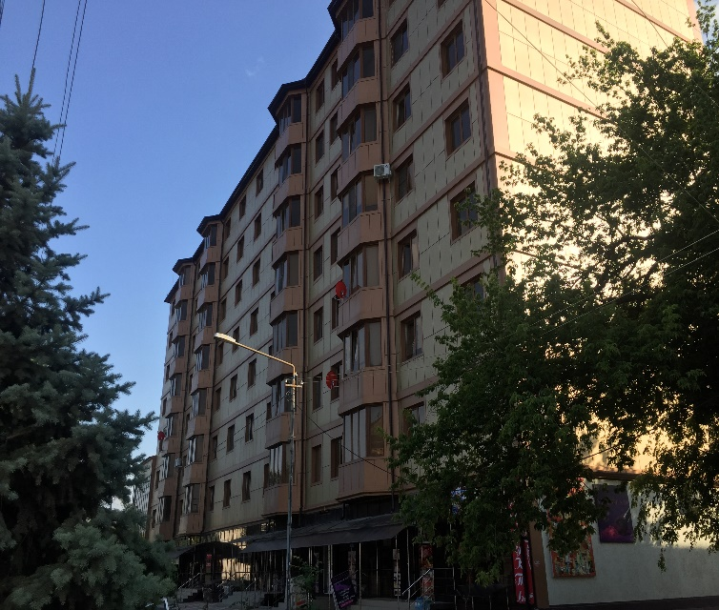
Приоритетными направлениями развития социального обеспечения населения города является:
- выполнение в полном объеме мероприятий, предусмотренных Государственной программы Республики Ингушетия «Социальная защита населения»;
- реализация плана мероприятий «дорожная карта» по повышению эффективности и качества услуг в сфере социального обслуживания в Республике Ингушетия;
- укрепление и развитие института семьи в муниципальном образовании «Городской округ город Сунжа»;
- развитие системы стационарного социального обслуживания населения, улучшение качества обслуживания граждан пожилого возраста и инвалидов,
- обеспечение комплексной системы реабилитации инвалидов, в том числе детей-инвалидов;
- создание без барьерной среды жизнедеятельности инвалидов;
- обеспечение равных возможностей в получении образования, трудоустройстве, доступе к социально-культурным учреждениям и в других сферах жизнедеятельности;
- сохранение кадрового потенциала отрасли;
- укрепление материально-технической базы учреждений социального обслуживания.
Выполнение поставленных задач будет характеризоваться следующими целевыми показателями:
- увеличение количество граждан пожилого возраста и инвалидов, охваченных социальными, оздоровительными культурно-досуговыми мероприятиями к 2030 году до 70%;
- увеличение доли детей-сирот и детей, оставшихся без попечения родителей, переданных на воспитание в семьи, в общей численности детей-сирот и детей, оставшихся без попечения родителей к 2030 году до 60 %.

Инвестиционная политика

Инвестиционная политика администрации района направлена на объединение усилий участников инвестиционного процесса (предприятий, банков, страховых и других структур), на создание эффективно действующей инвестиционной инфраструктуры и объединение инвестиционных ресурсов. Главная цель инвестиционной политики – привлечение в город максимального количества инвестиций в реальный сектор экономики для обеспечения устойчивых темпов экономического роста, эффективной занятости населения, укрепления налоговой базы для решения социальных проблем, развития малого бизнеса и инфраструктуры района. Формируя задачи развития нашего города, Администрация МО «Городской округ город Сунжа» руководствовалась задачами развития региона.
Объём инвестиций на душу населения по годам составляет:

N п/п | Наименование показателей | Ед. изм. | 2019 г. (предыдущий период) | 2020 г. (предыдущий период) | 2021 г. (отчетный период) | 2022 г. (плановый период)
1 | Объем инвестиций в основной капитал (за исключением бюджетных средств) в расчете на 1 жителя | руб | 8290,1 | 197,1 | 197,1 | 197,1

Так, в сфере экономики в 2020 году на территории района продолжают реализовываться следующие инвестиционные проекты: строительство ресторана с объемом инвестиций 30 млн. рублей по ул. Бембулата Богатырева ИП «Чоджоев».
Строительство торгового центра и общественной бани по ул. Плиева, с объемом инвестиций 120 млн. рублей ИП. «Чоджоев».

Инвестиционные предложения муниципального образования «Городской округ город Сунжа»

С учетом благоприятных экономико-географических факторов для инвестиционных вложений Администрация МО «Городской округ город Сунжа» сообщает, что готова оказать содействие в реализации инвесторами проектов на земельных участках:
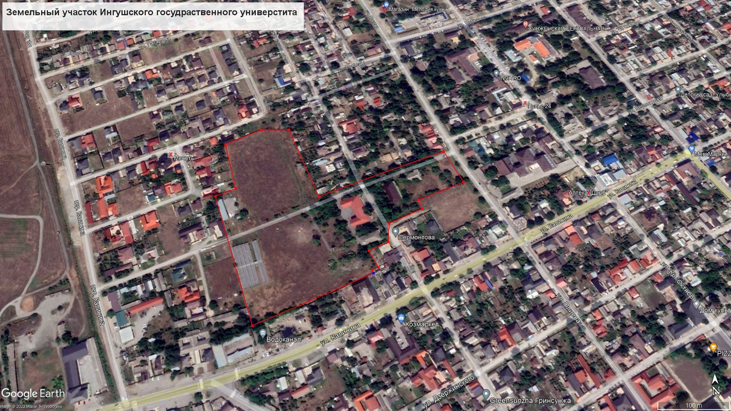
1. Земельный участок площадью 6,9 га., в центральной части города, на котором располагаются здания Ингушского государственного университета по ул. Плиева.

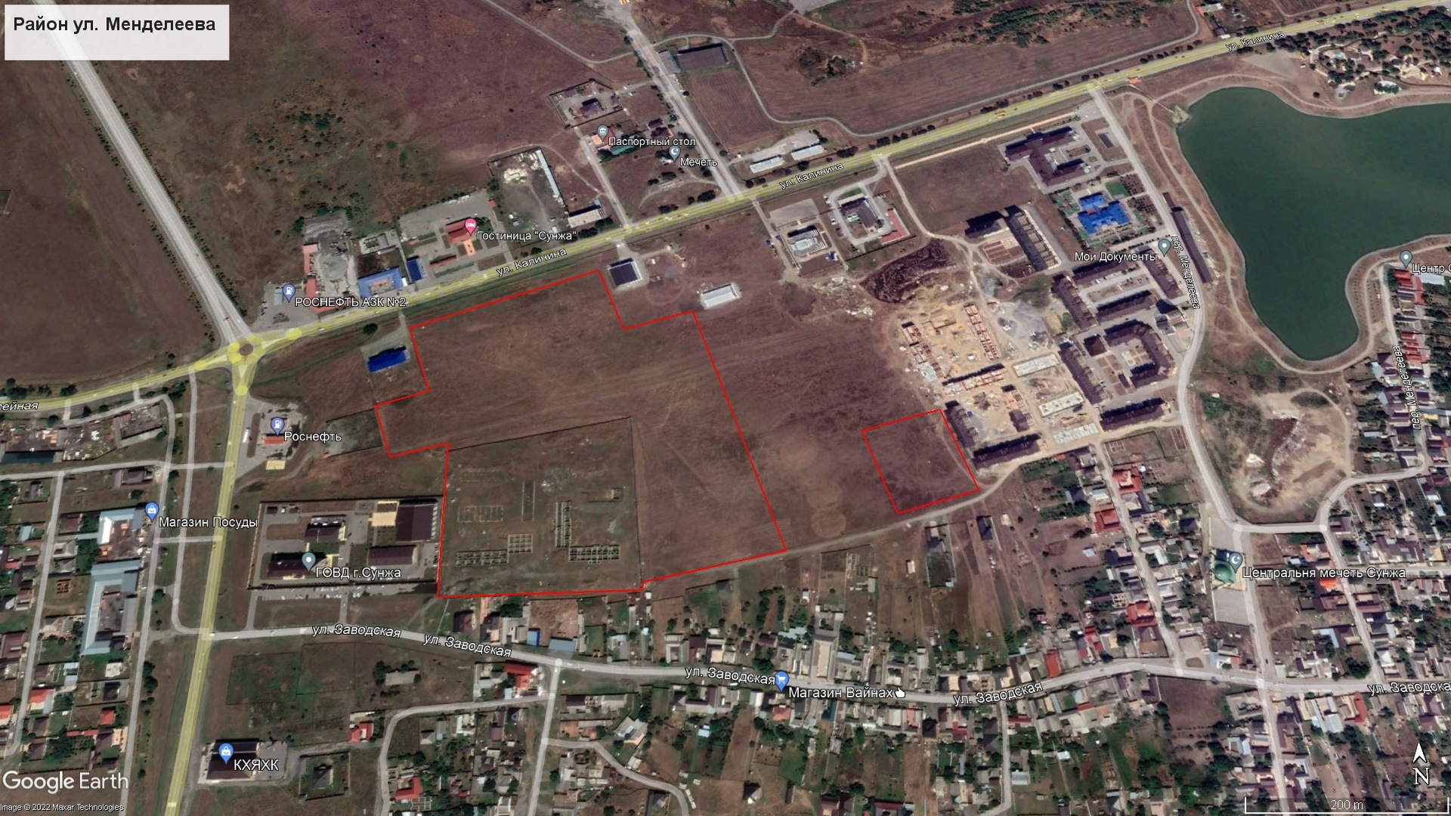
1. Земельный участок по ул. Менделеева площадью 13 га. Удобное расположение в самом застраиваемом районе, с налаженной инфраструктурой.

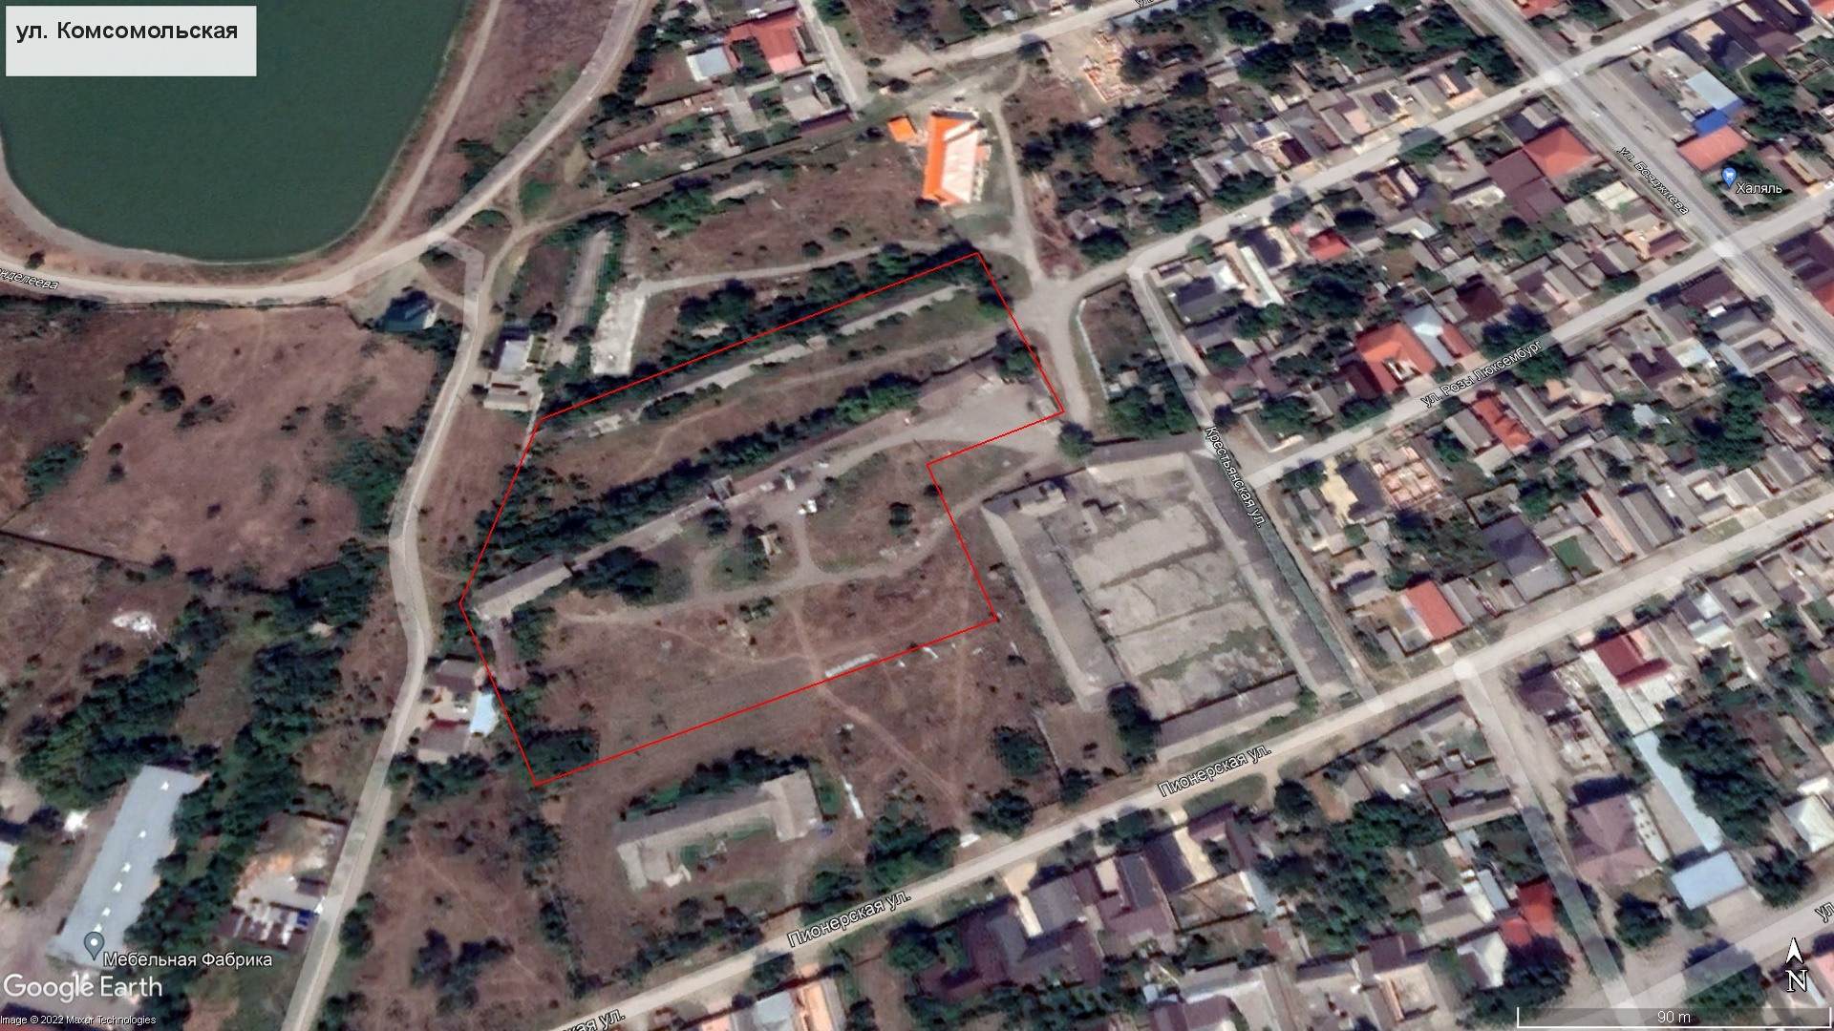
Земельный участок площадью 2,2 га. по ул. Комсомольская. Расположен вблизи Центрального стадиона г. Сунжа.

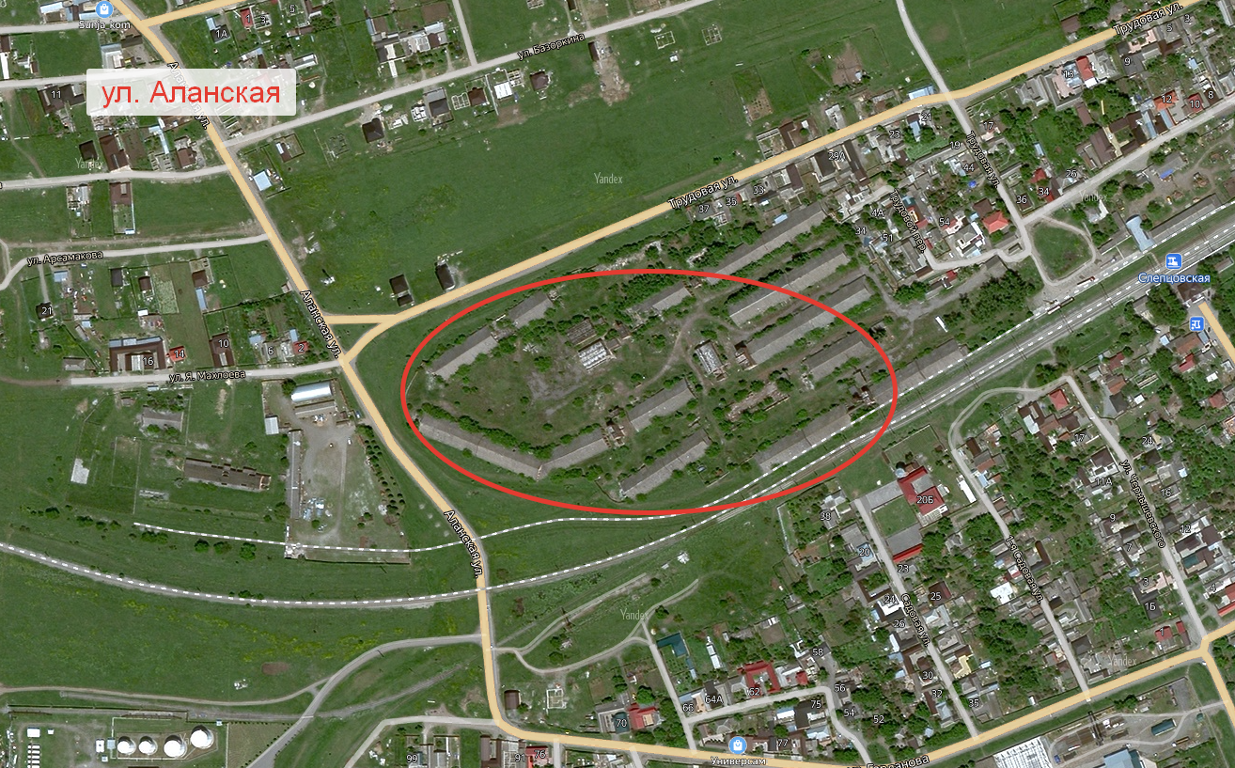Земельный участок, площадью 8.06 га., в районе железной дороги по ул. Аланская. Земля расположена рядом с железной дорогой.

Приоритетной сферой вложения инвестиций является развитие производства потребительских товаров и продуктов питания, строительных материалов с использованием местного сырья, деревоперерабатывающего производства, разработки новых месторождений полезных ископаемых.
Достижение стратегических целей должно изменить состояние экономики и социальной сферы города, повысить эффективность управления. Решение стратегических задач должно быть направлено, прежде всего, на дополнительное вовлечение в экономику города инвестиционных ресурсов, направленных на развитие производства и социальной сферы.
Основными задачами являются:
- Развитие производств, основанных на переработке природного и сельскохозяйственного сырья.
- Повышение доходов населения.
- Применение энергоресурсосберегающих технологий в производстве продукции.
4. Повышение уровня материально-технического оснащения отраслей социальной сферы.
Стратегическими целями являются:
1. Рост уровня и качества жизни населения, создание благоприятного социального климата для хозяйственной деятельности и здорового образа жизни.
2. Улучшение инвестиционного климата.
3. Реализация экономического потенциала.
4. Повышение эффективности системы управления городом.
5. Развитие государственно-частного партнерства.

1. Нормативно-правовые акты, регламентирующие инвестиционный процесс МО «Городской округ город Сунжа»

      - Постановление Администрации МО «Городской округ город Сунжа» от 22 марта 2022 № 106 «Об утверждении Положения о формировании реестра инвестиционных проектов МО «Городской округ город Сунжа»;
      - Постановление Администрации МО «Городской округ город Сунжа» от 22 марта 2022 № 106 «Об инвестиционном уполномоченном в МО «Городской округ город Сунжа»;
      - Программа «Развитие малого и среднего предпринимательства на территории МО «Городской округ город Сунжа» на 2021-2023 гг.

- Инфраструктурный потенциал МО «Городской округ город Сунжа»

Жилищно-коммунальный комплекс

Обеспечение качественным жильем населения является одной из важнейших социальных задач, стоящих перед муниципальным образованием. Капитальное исполнение, полное инженерное обеспечение, создание предпосылок для эффективного развития жилищного строительства с использованием собственных ресурсов – это приоритетные цели местного самоуправления в жилищной сфере.
Муниципальная жилищная политика – совокупность систематически принимаемых решений и мероприятий с целью удовлетворения потребностей населения в жилье.
Перечень вопросов в сфере муниципальной жилищной политики, решение которых обеспечивают муниципальные органы власти:
- учет (мониторинг) жилищного фонда;
- определение существующей обеспеченности жильем населения муниципального образования;
- организация строительства и содержания муниципального жилищного фонда;
- создание условий для жилищного строительства.
Общая площадь жилищного фонда Городского округа города Сунжа (бывшая ст. Орджоникидзевская) на 01.01.2023 год составляла 639,5 тыс. м2, обеспеченность жильем населения – 8,2 м2 на одного жителя. Весь жилищный фонд г. Сунжа представлял собой 8351 индивидуальных домовладений, находящихся в частной собственности граждан и 39 многоквартирных домов из них 18 домов двухэтажного уровня.
По состоянию на 2022 год общая площадь жилого фонда города составила 639,5 тыс. м², в том числе:
- многоквартирных жилых домов – 85,8 тыс. м²;
- индивидуальных жилых домов – 553,7 тыс. м².

Общая площадь многоквартирных аварийных домов в 2022 году составила 11,5 тыс. м², а число проживающих в ветхих и аварийных домах – 702 человек.

На территории города весь жилищный фонд оборудован водопроводом, вывозной канализацией, отоплением и газом, 90 % общей площади фонда имеет горячее водоснабжение и оборудовано ванными и душем. Существующий жилой фонд характеризуется высокими показателями капитальности жилых и вспомогательных зданий и низким процентом износа. Основной материал существующего жилого фонда – кирпич, железобетон и иные каменные материалы.
Возможные направления комплексного развития жилищного строительства в муниципальном образовании.
Численность постоянного населения Городского округа города Сунжа к расчетному сроку увеличится на 9,711 тыс. человек (или на 14,8 % (174798 м³) от существующей численности населения). Темпы увеличение численности населения во многом будут зависеть от темпов строительства жилья.
Учитывая то, что при любом сценарии развития событий жилищное строительство (реконструкция и благоустройство) останется одним из самых привлекательных и успешных секторов экономики муниципального образования, можно утверждать, что в этой сфере есть все предпосылки достижения стабилизационного варианта развития событий.
Расчётный показатель жилищной обеспеченности рекомендуется принимать не менее 18 кв. м общей площади на человека, а при застройке жилыми домами повышенной комфортности – 20-30 кв. м общей площади на человека.
В расчетный срок проекта принимается следующая дифференциация жилого фонда по уровню комфорта:
- Бизнес-класс (30 м² на человека) 30% от общего объема жилищного строительства;
- Эконом-класс (25 м² на человека) 60% от общего объема жилищного строительства;
- Муниципальный (18 м² на человека) 10% от общего объема жилищного строительства.
Отдельным направлением будет являться подключение существующего и проектируемого жилого фонда к сетям инженерной инфраструктуры по постоянной схеме. Переломным моментом должно послужить расширение существующих систем водоснабжения, газоснабжения и электроснабжения и строительство системы водоотведения. Для достижения стабильного водоснабжения дополнительно необходимо пробурить 10 скважин (диаметром забора не менее 80 м3 в час. Строительство 110 км газопровода и расширения подстанции «Северная» и «Урожайная».

При стабилизационном сценарии развитие жилищного строительства предполагается в расчетный срок проекта освоение более 90% земельных участков, предусмотренных для жилищного строительства в границах г. Сунжа.

Транспортная система
Основное предназначение транспортной системы – обеспечивать наиболее удобные связи между местами проживания людей и местами осуществления их деятельности при соблюдении соответствующего уровня безопасности движения. Транспорт, наряду с другими инфраструктурными отраслями, обеспечивает базовые условия жизнедеятельности общества, являясь важным инструментом достижения социальных и экономических целей.
Транспортная система г. Сунжа представлена автомобильным, воздушным и железнодорожным транспортом.
На долю автомобильного транспорта приходится весь основной объем перевозок грузов и пассажиров. Автомобильный транспорт составляет основу транспортной системы города, железнодорожный транспорт представлен железной дорогой Назрань-Сунжа, основные перевозки грузовые.

Автомобильные дороги города взаимосвязаны и представляют единую транспортную систему города. Автомобильные дороги Сунжа-Назрань построены по III категории, а остальные IV-V категории.
В сфере дорожного хозяйства назрела проблема строительства и реконструкции, автомобильных дорог. Также возникла необходимость заасфальтировать и благоустроить улицы республиканского значения, проходящие через город для улучшения пропускной способности автотранспорта. Кроме того, остро стоит проблема пропускной способностью автодороги ФАД «Кавказ» подъезд ЖД станция «Слепцовская», дорога перегружена и не отвечает безопасности дорожного движения. Необходимо 2019-2020 гг. строительство объездной дороги с мостовой переправой с выходом на автодорогу «Сунжа-Серноводск». Ежегодно до 2030 года необходимо строить асфальтобетонные внутри городские дороги из расчета по 4,5 км ежегодно.

Автомобильный транспорт

Таблица 3
Административное значение дорог | Протяженность дорог по типам покрытий  на 20.07.2022 года (км)
 | Всего | асфальтобетонные | гравийные | грунтовые
Муниципальные | 133,52 | 27,13 | 75,71 | 30,68

Обслуживание пассажирских перевозок в МО «Городской округ город Сунжа» осуществляется промежуточными пассажирскими рейсами:

Наименование маршрута | Промежуточные рейсы | Количество пассажиров
Сунжа-Нальчик | 2 | +/- 17 человек в день
Сунжа-Прохладный | 2 | +/- 7, 10 человек + попутные
Сунжа-Владикавказ | 2 | 51-57 человек в день
Сунжа-Владикавказ-Хасавюрт | 2 | 12-15 человек и промежуточные 8-11
Сунжа-Грозный | 4 | 38-420 человек в день
Сунжа-Алкун | 4 | 40-46 человек в день
Сунжа-Назрань | 6 | 110-120 человек в день
Сунжа-Чемульга | 6 | 50-52 человек в день
Сунжа-Аршты | 6 | 68 человек в день
Сунжа-Нестеровская | 6 | 69 человек в день
Сунжа-Ассиновская | 3 | 45-52 человек в день
Сунжа-Серноводск | 4 | 116 человек в день
Автостанция-Вокзал | 6 | 700-750 человек в день

На территории города осуществляют деятельность организации, выполняющие перевозку пассажиров: ГУП «Ингушавтотранс», а также частные перевозчики. Перевозчики осуществляют перевозки по 10 регулярным внутри муниципальным автобусным маршрутам.

Авиационный транспорт
На территории Республики Ингушетия функционирует один гражданский аэропорт.
Аэропорт Магас имени первого Героя России генерала С. С. Осканова. Аэропорт Магас расположен в долине реки Сунжи, в 30 км к северо-востоку от столицы республики Магаса и города Назрани, на западной окраине города Сунжа и в двух километрах юго-западнее железнодорожной станции Слепцовская. При этом аэропорт Беслан находится в 49 км (по автодорогам) от Назрани и Магаса. Аэропорт Магас способен принимать все типы воздушных судов вплоть до Boeing 737-800 и Ил-76, которые размещаются на четырёх стояночных местах, а также вертолеты всех типов. Пропускная способность аэропорта — пять воздушных судов в час. Возможное количество обслуживаемых пассажиров: 150 человек в час. Возможный объем переработки грузов: 100 тонн в час. Аэропорт имеет возможность обеспечивать внутрироссийские и международные пассажирские и грузовые рейсы, с соблюдением всех действующих российских и международных норм и стандартов.
В перспективе существует возможность создания на базе аэропорта «Магас» крупного авиатранспортного узла, способного конкурировать в сфере обеспечения международных транзитных пассажиро - и грузопотоков.
Статистическая оценка результатов работы воздушного транспорта свидетельствует о том, что в рассматриваемом временном промежутке по некоторым показателям (объемы грузоперевозок, число отправленных пассажиров) прослеживается тенденция роста.
Схемой территориального планирования Российской Федерации в области федерального транспорта (железнодорожного, воздушного, морского, внутреннего водного транспорта) и автомобильных дорог федерального значения предусмотрена реконструкция объектов транспортной инфраструктуры - аэропортового комплекса г. Магаса (реконструкция инженерных сооружений аэропортового комплекса, аэродромных покрытий, патрульной дороги).

Железнодорожный транспорт
Комплексная реконструкция в целях восстановления грузового сообщения и движения пригородных пассажирских поездов на участке станции Слепцовская.
Схемой территориального планирования Российской Федерации в области федерального транспорта (железнодорожного, воздушного, морского, внутреннего водного транспорта) и автомобильных дорог федерального значения предусмотрена комплексная реконструкция железной дороги на участке Грозный – Назрань, комплексная реконструкция в целях восстановления грузового сообщения и движения пригородных пасажирских поездов на участке Грозный-Прохладный (г. Грозный, Ачхой-Мартановский район, г. Карабулак, Назрань, Сунженский, Грозненский, Назрановский районы). Схема утверждена распоряжением Правительства Российской Федерации от 19 марта 2013 года № 384-р.

Современное состояние и перспективное развитие инженерной инфраструктуры

Инженерная инфраструктура представляет собой совокупность систем водоснабжения, канализации, электро -,газо- и теплоснабжения, призванных обеспечить функционирование и дальнейшее развитие муниципального образования, социальной сферы и жилищного строительства. Основной задачей инженерных разделов в составе генерального плана является определение долгосрочной перспективы развития инженерных систем на территории муниципального образования.

Энергосбережение
В соответствии с действующим законодательством, основные мероприятия в части развития инженерной инфраструктуры городского округа, должны быть направлены на энергосбережение.
23 ноября 2009 года вышел Федеральный закон №261-ФЗ «Об энергосбережении и о повышении энергетической эффективности, и о внесении изменений в отдельные законодательные акты Российской Федерации».
Энергосбережение - реализация организационных, правовых, технических, технологических, экономических и иных мер, направленных на уменьшение объема используемых энергетических ресурсов при сохранении соответствующего полезного эффекта от их использования (в том числе объема произведенной продукции, выполненных работ, оказанных услуг).

Всего на территории города протяженность линий электропередачи составляет - 164,2 км. Количество трансформаторных подстанций –127 штук.

Поставщиком электроэнергии в муниципальном городе является Филиал ПАО МРСК «Северного Кавказа-Ингушэнерго».

Водоснабжение
В настоящее время источником водоснабжения городского округа являются подземные воды, обеспечивающие все хозяйственно-питьевые и промышленные нужды.
На территории городского округа расположено два водозабора: «Восточный» (ГНС), «Западный» водозабор (ул. Харланова) и ряд одиночных скважин.
Водозаборная станция первого подъема предназначена для подъема воды и перекачки ее на второй подъем и последующие, и далее в накопительный резервуар:
-два резервуара надземные 2V= 5000 м3 находящиеся на площадке №1 г.Сунжа,
-два резервуара надземные 2V= 500 м3 находящиеся на площадке №1 г.Сунжа,
-два резервуара подземные 2V= 100 и 200 м3 находящиеся на Западном водозаборе г. Сунжа,
-один резервуар подземный V= 500 м3 находящийся на ул. Суворова, №2,
-один резервуар подземный V= 75 м3 находящийся в г. Сунжа,
- два резервуара подземные 2V=1000 м3 находящиеся на площадке №1 г. Сунжа.
Территория первого подъема расположено в Северной части Республики Ингушетия. На первом подъеме в 1993 установлены глубинные насосы марки ЭЦВ 10-120-60 производительностью 120 м3/час с электродвигателями мощностью 32 кВт. Очистка воды не производится.
Здание второго подъема расположено на территории I в/подьема (водозабор –головная насосная станция (ГНС)). Назначение объекта – повышение давления для поставки воды к третьему подъему и в распределительную сеть водопровода на г.Сунжа и с.п.Троицкое и далее на III и IV в/подъемы.
Насосы второго в/подъема оборудованы десятью горизонтальными центробежными насосами марки ЦНС 300-240 и с электродвигателями мощностью 315 кВт. Вода подается из двух накопительных резервуаров емкостью 1000м3 установленный на головной насосной станции и далее, через распределительный колодец, в разводящую сеть по водоводу диаметром 800 мм на резервуарную площадку г.Сунжа.

Добычу воды ГУП «ИнгушрегионВодоканал» осуществляет из 9 скважин с головного водозабора:
- водозабор ГНС,г.Сунжа– 16 тыс. м3/сут -1 скважина;
- водозабор Сунженский, Харланова – 5,0 тыс. м3/сут., 8 скв;
Водоснабжение ниже перечисленных населенных пунктов базируется из водозабора (ГНС) Восточного Орджоникидзевского месторождения пресных подземных вод от магистрального водовода «Сунжа - Малгобек» и частично с водозабора с западного Сунженского водозабора, ул.Харланова.
В настоящее время централизованным водоснабжением ГУП «ИнгушрегионВодоканал» с водозаборов по г.Сунжа обеспечивает 100 % населения емкость резервуаров 13 000 м3.
Дополнительно необходимо бурить 10 скважин до артезианского водоносного горизонта 300-350 метров.
В городе отсутствуют водонапорные резервуары, вода под напором подается из артскважин прямо в сеть, что приводить к постоянному прорыву. Для перелома этой ситуации необходимо установить 3 резервуара, мощностью по 5000 м³.

Проектные предложения. (это ген план)
В качестве основного источника водоснабжения МО «Городской округ город Сунжа» для хозяйственно-питьевых, промышленных нужд на первую очередь и на расчетный срок проектом принимаются подземные воды, которые используются и в настоящее время.
В целях обеспечения централизованным водоснабжением существующей и перспективной застройки городского округа на расчетный срок предусматривается оказать содействие в реконструкции существующего водозабора, реконструкции водопроводной насосной станции (ГНС) и строительство новых азводящих водопроводных сетей протяженностью 85 км.

Расходы воды на хозяйственно-питьевые нужды населения

При расчёте потребности воды на расчетный срок для муниципального образования городского округа на хозяйственно–бытовые нужды населения принимались нормы в соответствии с СП 31.13330.2012 с коэффициентом суточной неравномерности - 1,1, а также с учётом климатических условий и динамики изменения численности населения (стабилизационный вариант развития).
Удельное среднесуточное водопотребление на хозяйственно-питьевые нужды на 1 жителя принято согласно СП 31.13330.2012, в зависимости от благоустройства зданий. Среднесуточное удельное водопотребление принимаем q=140 л/сут. на человека по табл.1 п.2.1 СП 31.13330.2012.
Среднесуточное удельное водопотребление на полив в расчёте на одного жителя принимаем 50 л/сут. (п.2.3, табл.3, прим.1 СП 31.13330.2012).
Количество воды на нужды промышленности, обеспечивающей население продуктами, и на неучтённые расходы принимаем дополнительно в размере 10% суммарного расхода воды на хозяйственно-питьевые нужды муниципального образования (п.2.1, табл.1, прим.4 СП 31.13330.2012).
Расчетный расход в сутки наибольшего водопотребления определен по формуле 2 СП 31.13330.2012:
Qсут. max= К сут. max Qсут. m, м3/сут,
где:
Ксут.max= 1,1 – коэффициент суточной неравномерности водопотребления, принимается по п. 2.2 СП 31.13330.2012.
Расход воды на наружное пожаротушение и расчетное количество одновременных пожаров в населенном пункте принят в соответствии с нормами СП 31.13330.2012.
Расчетная продолжительность пожара принимается 3 часа. На проектный срок принимается один пожар в городе при расходе воды на нужды пожаротушения 10 л/сек.
Потребный расход составит: 10 х 3 х3600 = 108 м³
При возникновении пожара предусматривается его тушение из водопроводной сети за счет отключения водопотребления части жителей г. Сунжа, использование воды из емкостей.

Данные по расходам воды жителями Городского округа города Сунжа на расчетный срок приведены ниже в таблице.

Таблица 4
Расходы воды на расчетный срок 2036 г. № п.п. | Наименование | Ед. изм. | Кол-во | Максимальная норма водопотребления, л/сут, К =1,1 | Максимальный суточный расход воды, тыс. м³/сутки
1. | Застройка зданиями, оборудованными внутренним водопроводом, канализацией с централизованным горячим водоснабжением | тыс. чел. | 75,230 | 154 | 11,585
2. | Промышленность и иные объекты (вода питьевого качества из водопровода) | тыс. м³/сут. | 10% | - | 1,1585
3. | Полив улиц, площадей и зеленых насаждений* | тыс. чел. | 75,230 | 50 | 3,76
4. | Неучтенные расходы | тыс. м³/сут. | 10% | - | 1,65
Итого: |  |  | 18,15

1. Разработка проектно-сметной документации на реконструкцию водозаборных сооружений Городского округа города Сунжа (первая очередь).
2. Разработка проектно-сметной документации на реконструкцию водопроводной насосной станции (ГНС) (первая очередь).
3. Разработка проектно-сметной документации на строительство сетей водоснабжения (первая очередь).
4. Оказание содействия в реконструкции существующих водозаборных сооружений в г. Сунжа (первая очередь).
5. Оказание содействия в реконструкции водопроводной насосной станции (ГНС).
6. Строительство накопительных резервуаров чистой воды в северной части г. Сунжа.
7. Строительство новых водопроводных сетей на территории г. Сунжа протяженностью 85 км.
8. Реконструкция существующих водопроводных сетей на территории ГО г. Сунжа.
9. Установка пожарных гидрантов на сетях водоснабжения.
10. Предлагаемую генеральным планом схему расположения водопроводных сетей и сооружений рекомендуется откорректировать специализированной организацией.

Водоотведение
Существующее положение.
В городском округе централизованная система канализации отсутствует.
Жилищный фонд, объекты социальной сферы, административные и общественные здания муниципального образования не благоустроены или имеют выгребные ямы.
В начале 2022 года на территории города в рамках реализации гоударственной программы «Обеспечение доступным и комфортном жильем и коммунальными услугами граждан РФ» начато строительство очистных сооружений. Мощность очистных – 16 тысяч местров кубических в сутки, площадь комплекса – 6,5 гаектаров. В том числе будет проведено строиельство коллектора протяженностью 4,9 км и насосной станции по перекачке сточных вод. Сдача в эксплуатацию очистных сооружений запланировано на конец 2024 года.
Расчетные общие максимальные и минимальные расходы сточных вод с
учетом суточной, часовой и внутричасовой неравномерности определены в соответствии с требованиями СП32.13330.2012 "Канализация. Наружные сети и сооружения" и составляют:
- Qсут.max=19240м3/сут; 800м3/ч; 350л/с;
- Qсут.min=10360м3/сут; 430м3/ч; 75л/с.

Теплоснабжение
На территории МО «Городской округ город Сунжа» нет теплоснабжающих и теплосетевых организаций, потребителей тепловой энергии, теплопотребляющие установки, которые подключены к системе теплоснабжения. Все социально значимые учреждения, многоквартирные дома и индивидуальное жилищное строительство, находящиеся на территории г. Сунжа имеют автономную систему отопления.

Газоснабжение
Поставщиком природного газа для г. Сунжа является ООО «Газпром межрегион Назрань».
Год ввода в эксплуатацию системы централизованного газоснабжения – 1962.
Система газоснабжения – трехступенчатая, газопроводами высокого давления 2 категории 0,3-0,6 МПа, среднего давления (0,005-0,3 МПа включительно) и низкого давления (0,003 МПа).
Газопроводы высокого давления в основном выполнены из стальных труб подземной прокладкой. По газопроводам высокого давления газ подается на ГГРП, где после снижения давления газ поступает в распределительные сети среднего давления. По вышеназванным газопроводам газ подается на ГРП и ШРП, где после снижения давления газ поступает в распределительные сети низкого давления для подачи в жилые дома и на мелкие объекты коммунально-бытового и культурного назначения.
Подача газа бытовым потребителям осуществляется по газопроводам низкого давления. Прокладка указанных газопроводов по городу выполнена стальными трубами как подземной, так и надземной прокладкой на опорах, при этом значительно преобладает надземная прокладка.
Протяженность газопровода высокого давления на территории городского округа составляет 2,895 км, среднего давления 24,809 км и низкого 181,125 км.
Протяженность существующего подземного газопровода составляет 30,858 км, из них:
- газопровод высокого давления 2,895 км.
- газопровод среднего давления 7,489 км.
- газопровод низкого давления 132,474 км.
Протяженность существующего надземного газопровода составляет 65,971 км, из них:
- газопровод среднего давления 17320 км.
- газопровод низкого давления 48651 км.
Износ газораспределительных сетей (старый жилищный фонд) составляет 47%. Газифицировано природным газом 100% жилых помещений (квартир и жилых домов). Основным потребителем природного газа в городском округе является население, использующее газ на приготовление пищи на газовых плитах, для отопления от емкостных и проточных водонагревателей и для приготовления горячей воды.

Проектные предложения.
При проектировании системы централизованного газоснабжения городского округа потребность в газе определяется по укрупненным показателям.
Источником газоснабжения перспективной застройки г. Сунжа будет являться природный газ.
При строительстве предусмотреть газопровод среднего давления от ГРП, расположенных на территории г. Сунжа, строительство шкафных регуляторных пунктов (ШРП) на территории г. Сунжа, а также строительство газораспределительных сетей низкого давления от проектируемых ШРП до перспективных потребителей, преимущественно на территории проектируемой жилой застройки северной, восточной, юго-восточной и южной частей г. Сунжа.
По стабилизационному сценарию развития численность населения ГО г. Сунжа к 2036 году составит 75,23 тыс. человек.
Расход газа на жилищно-коммунальные нужды при 100% охвате газоснабжением существующих и новых застраиваемых территорий принят из расчёта в среднем 300 м³ на человека в год и составит 22,569 млн. м³.

Связь и телевидение
В настоящее время развитие средств связи является наиболее динамично развивающейся отраслью как в России в целом, так и на территории городского округа г. Сунжа.
На данный момент населению городского округа г. Сунжа предоставляются следующие основные виды телекоммуникационных услуг:
- услуги местной телефонной связи;
- услуги междугородной и международной телефонной связи;
- услуги местной телефонной связи с использованием таксофонов;
- услуги почтовой связи.
В г. Сунжа установлено 15 таксофонов. Имеется 2 пункта коллективного доступа к сети Интернет. Количество пользователей широкополосного Интернета, а также пользующихся выделенными линиями – более 3 000 абонентов.
На протяжении последних лет территория МО осваивается основными сотовыми операторами России с установкой необходимого оборудования и инфраструктуры для обслуживания населения, а также и другими видами связи.
На территории городского округа предоставляют услуги связи три оператора сотовой связи: «БиЛайн», «МТС» и «Мегафон» (ЗАО «Мобиком-Кавказ»).
На территории городского округа осуществляется цветное телевизионное вещание семи федеральных каналов, а также ГТРК «Ингушетия».
Необходимо способствовать дальнейшему расширению сети объектов, обеспечивающих стабильный доступ населения к стационарной и мобильной связи и другим телекоммуникационным услугам.
Количество абонентов стационарной проводной связи к 2036 году может вырасти или стабилизироваться на существующем уровне и даже уменьшиться в зависимости от проводимой тарифной политики операторов сотовой и проводной связи.
Предполагается до 2030 года осуществить полный переход на цифровое вещание. Радиовещание в расчетный период будет представлено беспроводными каналами различного уровня. Для нужд ГО и ЧС необходимо предусмотреть прямой выход в эфир для работы системы оповещения населения.
Учитывая стремительное развитие средств передачи данных и услуг сети Интернет, предполагается достижение обеспеченности доступа к сети не менее 50% семей, 90% хозяйствующих субъектов и юридических лиц. Продолжится выход на рынок информационных услуг новых хозяйствующих субъектов, предлагающих широкий спектр услуг в области связи и телекоммуникаций.

Современное состояние и перспективное развитие
инженерной подготовки и благоустройства

Благоустройство и озеленение территории города

Работы, связанные с улучшением функциональных и эстетических качеств уже подготовленных в инженерном отношении территорий, относятся к работам по благоустройству. Значение благоустройства территорий очень велико. По уровню благоустройства можно судить не только о качестве инженерного обеспечения населенного пункта, но и о качестве работы органов исполнительной власти. Федеральный закон №131 от 6 октября 2003 года «Об общих принципах организации местного самоуправления в РФ» закрепил ответственность органов местного самоуправления за благоустройство территории. Состояние благоустройства города выступает своеобразным «фасадом», по содержанию которого население определяет качество среды обитания и уровень работы органов исполнительной власти.
Многолетнее недофинансирование работ по содержанию существующих объектов благоустройства и отсутствие средств на строительство, и приобретение новых элементов благоустройства требует особого внимания к данной сфере муниципального хозяйства.
С целью повышение уровня благоустройства территорий города Сунжа в рамках Национального проекта «Жилье и городская среда№ действует Федеральный проект «Формирование современной городской среды» на 2018-2024 гг» направленный на создание благоприятных условий проживания граждан, повышение комфортности проживания населения города, увеличение площади озеленения территорий, обеспечение более эффективной эксплуатации жилых домов, улучшение условий для отдыха и занятий спортом, обеспечение физической, пространственной и информационной доступности зданий, сооружений, дворовых территорий для инвалидов и других маломобильных групп населения.
Предусмотреть мероприятия, как по эксплуатации существующих объектов благоустройства, так и по строительству новых объектов с применением качественно новых материалов и технологий.
Основным функциональным объектом благоустройства выступают искусственные покрытия (одежды) дорог, улиц, тротуаров, пешеходных дорожек и различных площадок. Искусственные покрытия должны обладать достаточной прочностью, обеспечивающей их устойчивость под динамической и статической нагрузкой в различные времена года в зависимости от их назначения.
Анализ селитебных зон муниципального образования выявил недостаточную обеспеченность территории различными видами искусственных покрытий (в особенности тротуаров).
В расчетный срок основным направлением будут выступать работы по строительству, реконструкции и ремонту существующих искусственных покрытий с широким применением современных материалов и технологий. Покрытие детских площадок рекомендуется выполнять из песчано-гравийной смеси, что существенно снижает детский травматизм.
Особое внимание при проектировании и выполнении работ необходимо обратить на рекомендуемые продольные и поперечные уклоны дорог, тротуаров и площадок, наличие водопропускных устройств, обеспечивающих отвод ливневых и паводковых вод.

Проектирование, строительство и реконструкция тротуаров и пешеходных дорожек должно производиться с максимальным учетом формирующихся пешеходных связей и пожеланий населения.
Важный элемент благоустройства городского округа – малые архитектурные формы. При умелом использовании они позволяют существенно обогатить архитектурно-эстетический облик населенного пункта даже при сравнительно ограниченных финансовых средствах. В застройке необходимы, рекламные конструкции, витрины, дорожные знаки, указатели, беседки, ограды, скамейки, осветительные приборы и большое количество других функциональных и декоративных элементов среды населенного пункта. Малые архитектурные формы более других элементов благоустройства должны соответствовать своему окружению - архитектуре жилых, общественных, производственных зданий, характеру зеленых насаждений, масштабу пространств, рисунку и фактуре искусственного покрытия и т.д.

14. Контактная информация Администрации МО «Городской округ город Сунжа»


Администрации МО «Городской округ город Сунжа»
Индекс 386203, Республика Ингушетия, г. Сунжа, ул. Осканова, № 34.
Телефон: 8 (8734) 72-11-54;
Факс: 8 (734) 72-27-05;
Электронный адрес: gorodsunja@mail.ru
Официальный сайт МО «Городской округ город Сунжа: www.sunjagrad.ru.

Telegram-канал по ссылке: t.me/meriyasunja



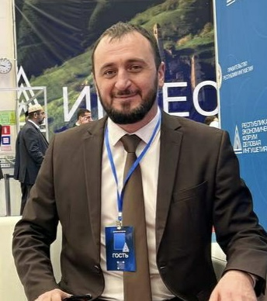
Дзязиков Муса Исаевич - инвестиционный уполномоченный, Заместитель Главы Администрации МО «Городской округ город Сунжа»

Контактный номер телефона:
8 (8734) 72-19-93;
8 (928) 040-00-05.

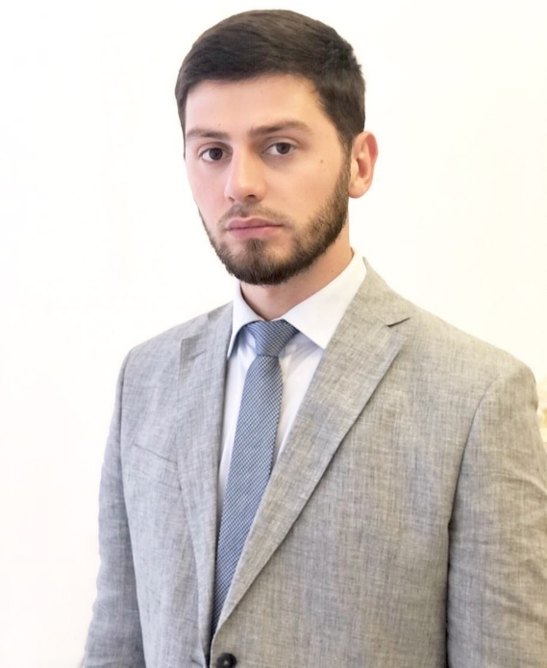
Батыгов Тайсум Бесланович- начальник отдела экономики и финансов Администрации МО «Городской округ город Сунжа»;

Контактный номер телефона:
8 (8734) 72-20-26;
8 (988)805-52-11;

Электронный адрес: ecfinsunja@mail.ru

